**ЧЕЧЕНСКАЯ РЕСПУБЛИКА**

**МБОУ «ОЙСХАРСКАЯ СШ№2»**

**ГУДЕРМЕССКОГО МУНИЦИПАЛЬНОГО РАЙОНА**

**Годовой отчёт**

**методического объединения учителей**

**русского языка и литературы, английского языка**

**за 2016-2017 учебный год**

Методическое  объединение учителей русского языка и литературы в 2016-2017 учебном году работало над темой: «Педагогическое мастерство учителя и качество образовательного процесса в обновляющейся системе образования».

**1.Состав методического объединения**

В составе МО работает 11 человек: Бечуркаева Р.А., Лилаева М. Х., Джамбураева М.К., Тарамова Т.М., Тавбулатова М.С.,Цилиева М.Р., Гезимагамаева М.Х.,Эдилсултанов М.Д.,Эдилсултанова М.Д.,Тавбулатова М.С., Гагаева А.А.

**2.Цели и задачи, которые ставились перед методическим объединением**

Непрерывное совершенствование уровня педагогического мастерства, эрудиции, компетенции учителей в области русского языка и литературы.

-применение современных технологий обучения для решения различных дидактических и методических задач при обучении на базовом и профильном уровнях;

-применение методики организации и подготовки учащихся к итоговой аттестации в форме ЕГЭ.

**Основные задачи:**

-обеспечение высокого методического уровня проведения всех видов занятий;

-повышение профессиональной квалификации учителей;

-внедрение новых технологий обучения;

-оптимизация учебно-воспитательного процесса;

-повышение качества знаний учащихся;

-создание комфортной, экологической, психологически здоровой образовательной среды на уроках русского языка и литературы;

-привитие интереса к урокам русского языка и литературы с помощью интересных внеклассных мероприятий;

-продолжать работу над проблемой современного урока, повышение его эффективности;

-оказывать методическую помощь молодым учителям;

-усилить работу со слабоуспевающими учащимися;

-организовать и провести декаду русского языка и литературы:

    а) открытые уроки  и внеклассные мероприятия.

    б) конкурс чтецов;

    в)  школьная олимпиада по русскому языку и литературе.

    г) конкурс литературных газет

- подготовка к ЕГЭ и ОГЭ;

- оживить внеклассную работу (юбилеи писателей, книг).

Учителя МО учителей русского языка и литературы и английского языка в течение 2016-2017 учебного года работали по следующим темам самообразования:

|  |  |  |
| --- | --- | --- |
| 1 | Лилаева  Макка Хамзатовна | «Универсальные учебные действия на уроках русского языка и литературы» |
| 2 | Бечуркаева  Ремиса Алхузаровна | «Формирование мотивации школьников в контексте разноуровневого обучения» |
| 3 | Тарамова  Таиса Мусаевна | «Исследовательская деятельность на уроках  русского языка и литературы» |
| 4 | Газмагомадова Марем Хусейновна | «Формирование коммуникативной компетенции учащихся на уроках русского языка и литературы» |
| 5 | Тавбулатова Мадина Самрудиновна | «Применение новых образовательных технологий в преподавании русского языка и литературы» |
| 6 | Тавбулатова Мизан Самрудиовна | «Применение новых образовательных технологий в преподавании русского языка и литературы» |
| 7 | Цилиева Мадина  Романовна | «Инновационные методы преподавания русского языка и литературы, способствующие развитию личностно-ориентированного подхода» |
| 8 | Джанбураева  Марем Камаевна | «Проектная деятельность на уроках английского языка» |
| 9 | Гагаева  Аминат  Алмагомедовна | «Коммуникация как основа при активации навыков общения» |
| 10 | Эдилсултанов  Мансур Джабраилович | «Использование ИКТ на уроках английского языка» |
| 11 | Эдилсултанова  Мадина Джабраиловна | «Личностно-ориентированный подход в изучении английского языка» |

**3. Распределение нагрузки учителей**

|  |  |  |  |
| --- | --- | --- | --- |
| № | ФИО | Классы | Кол-во часов |
| 1 | Лилаева Макка Хамзатовна | 7б,9г | 11ч |
| 2 | Бечуркаева Ремиса Алхузаровна | 11,9а | 12ч |
| 3 | Тарамова Таиса Мусаевна | 5г,9б | 13ч |
| 4 | Мушкаева Жайна Юсуповна | 10а | 5ч |
| 5 | Тавбулатова Мизан Самрудиновна | 8-е | 20ч |
| 6 | Тавбулатова Мадина Самрудиновна | 9б | 6ч |
| 7 | Джанбураева Марем Камаевна | 7-е, 9-е,10а,11а | 33ч |
| 8 | Гезимагамева Марем Хусайновна | 5а,б,в | 21ч |
| 9 | Цилиева Мадина Романовна | 6-е | 35ч |
| 10 | Гагаева Амина Алмагомедовна | 2-а,б,в,г,д,е,ж 3- а,б,в,г,д,,4-е | 36ч |
| 11 | Эдилсултанов Мансур Джабраилович | 5-е,8-е. | 24ч |
| 12 | Эдилсултанова Мадина Джабраиловна | 2з,3е,4ж,6-е | 21ч |
| 13 | Атаева Малика Мусаевна | 7а,в,г,д | 20ч |

**4.Заседания  МО**

Согласно плану работы МО на 2016-2017 учебный год проведено 5 заседаний, где рассматривались следующие вопросы:

**Заседание № 1 от 25.08.2016г.**

1. Анализ работы МО за 2015-2016 учебный год и задачи на новый год.

2. Утверждение плана работы МО на новый 2016-2017 учебный год.

3. Утверждение нового руководителя МО.

4.Рассмотрение, обсуждение и утверждение рабочих программ.

5. Проведение консультации с молодыми учителями.

6. Анализ результатов ЕГЭ в 11 классах и ОГЭ в 9 классах

7. Утверждение наставников для молодых преподавателей.

**Заседание №2 от 03.11.2016г.**

1. Выполнение решений предыдущего заседания.
2. «Формы и методы организации работы с учащимися группы учебного риска при подготовке к ОГЭ» (выступление Т.М.Тарамовой из опыта работы).
3. Средства формирования УУД учащихся 5,6,8 классов на уроках русского языка и литературы (Эдилсултанов М.Д., Цилиева М.Р.)
4. Анализ результатов школьного тура олимпиад по русскому языку и литературе.
5. Работа с одаренными детьми. Подготовка к конкурсам (Тавбулатова М.С.)

**Заседание №3 от 30.12.2016г.**

Тема: «Компетентностный подход как необходимое условие реализации ФГОС».

1. Выполнение решений предыдущего заседания.
2. «Реализация компетентностного подхода в преподавании русского языка и литературы» ( Цилиева М.Р.)
3. Формирование ключевых компетенций на уроках английского, русского языков и литературы в условиях реализации новых стандартов образования (Эдилсултанова М.Д., Атаева М.М.).
4. Проект как метод обучения на уроках английского языка( 9-е,7-е кл.) (учитель – предметник Джанбураева М.К.).
5. Анализ контрольных работ за 1 полугодие (руководитель МО).
6. Анализ техники выразительного чтения в 5-7 классах(Лилаева М.Х.)
7. Отчет за 1 полугодие (руководитель МО).
8. Методическое сопровождение ОГЭ, ЕГЭ.

**Заседание № 4 от 28.03.2017г.**

Тема: «Организация эффективной подготовки к ОГЭ и ЕГЭ».

1. Выполнение решений предыдущего заседания.
2. «Повышение компетентности учителя как залог повышения компетентности ученика» (Лилаева М.Х.)
3. Организация работы по успешной сдаче ОГЭ(9классы), и ЕГЭ(11 класс) (Тарамова Т.М.).
4. Подготовка к выполнению задания 2: обучение написанию сочинению-рассуждению в 11 классе(подготовка к ЕГЭ) (Бечуркаева Р.А.).
5. Комментарий к заданиям ЕГЭ (№1-24)по русскому языку (Бечуркаева Р.А.).
6. ОГЭ**-**2017.Работаем над заданиями части 3 (15.1;15.2;15.3)

( Тавбулатова М.С.)

1. Подготовка к экзамену по английскому языку(Джанбураева М.К.)

Отчеты по теме самообразования(Цилиева М.Р., Газимагомадова М.Х., Эдилсултанов М.Д., Эдилсултанова М.

**Заседание №5.**

Тема «Завершая год учебный…»

1.Анализ работы МО за 2016-2017 учебный год» (руководитель МО).

2.Сравнительный анализ контрольных работ (учителя-предметники).

3.Итоговая аттестация ОГЭ, ЕГЭ.

4.Отчеты по самообразованию.

5.Примерное планирование работы МО на следующий год.

**5.Работа по методическому и техническому обеспечению учебного и воспитательного процессов**

       Все члены МО обеспечены учебниками, программами по предмету, методическими пособиями, дополнительной литературой, активно следят за выходом в печати новых пособий и, проанализировав содержание, покупают по мере надобности. В кабинетах есть таблицы по русскому языку, которыми учителя активно пользуются.

**6.Повышение   квалификации.**

|  |  |  |  |
| --- | --- | --- | --- |
| № | **Название курсов** | ФИО  учителя | Место проведения |
| 1 | «Организация методического сопровождения образовательного  процесса в ОУ» | Лилаева М.Х.,учитель русского языка и литературы | ГБОУ ДПО  ЧИПКРО,  72 ч. |
| 2 | 2016г, «Развитие профессиональных компетенций учителя русского языка как родного/неродного» | Лилаева М.Х.,учитель русского языка и литературы | ГБОУ ДПО  ЧИПКРО,  72 ч. |
| 3 | 2016г, «Развитие профессиональных компетенций учителя русского языка как родного/неродного» | Тарамова Т.М., учитель русского языка и литературы | ГБОУ ДПО  ЧИПКРО,  72ч. |
| 4 | 2016г, «Развитие профессиональных компетенций учителя русского языка как родного/неродного» | Бечуркаева Р.А., учитель русского языка и литературы | ГБОУ ДПО ЧИПКРО, 72ч. |
| 5 | 2016г, «Развитие профессиональных компетенций учителя русского языка как родного/неродного» | Тавбулатова М.С., учитель русского языка и литературы | ГБОУ ДПО ЧИПКРО,72 ч. |
| 6 | 2016г, «Развитие профессиональных компетенций учителя русского языка как родного/неродного» | Хаджимуратова М.М., учитель руского языка и литературы | ГБОУ ДПО ЧИПКРО,72 ч. |
| 7 | 2016г, «Развитие профессиональных компетенций учителя русского языка как родного/неродного» | Исрапиева Р.М., учитель руского языка и литературы | ГБОУ ДПО ЧИПКРО,72ч. |
| 8 | 2016г, «Развитие профессиональных компетенций учителя русского языка как родного/неродного» | Умарова М.В., учитель руского языка и литературы | ГБОУ ДПО ЧИПКРО,72ч. |
| 9 | «Требования к современному уроку». | Джанбураева М.К.,учитель английского языка | ГБОУ ДПО ЧИПКРО,72 ч. |

**7. Организация МО тематических недель по английскому языку и русскому языку и литературе.**

Одним из путей повышения интереса к изучению школьного курса любого предмета является хорошо организованная внеклассная работа. Тематическая предметная неделя способствуют развитию личностных качеств учащихся, сближает учителя и ученика.

Декада английского языка в 2016-2017 учебном году в МБОУ «Ойсхарская СШ №2» проходила с 03 по 08 октября 2016 года.

Во внеклассных мероприятиях и уроках, проведенных учителями в рамках предметной недели, были задействованы все учащиеся с 5 по 11 класс, вне зависимости от учебных успехов. Программа Недели была разнообразной.

**План проведения недели английского языка**



***Тематика предметной Недели: “The more we study, the more we know*”.**

***Девиз предметной недели:* “ Listen Speak Think in English”**

|  |  |  |  |  |  |
| --- | --- | --- | --- | --- | --- |
| № | Дата | Мероприятие | Класс | Место  проведения | Ответственный |
| Открытие Недели. Вывешивание стенгазет.  Запись участников. | | | | | |
| 1 | 03.10 | Открытый урок  « В мире английского языка». | 4 | Начальная школа | Гагаева А. |
| 2 | 04.10 | Конкурс чтецов  ” I speak, I think ….” | 5-11 | Актовый зал | Учителя- предметники |
| 3 | 05.10 | Игра по страноведению  “ English-speaking countries. | 5-6    9-11 | Актовый зал | Эдилсултанов М.  Джамбураева М.К. |
| 4 | 06.10 | Конкурс Английских песен. “ I like to sing….” | 4-11 | Актовый зал | Шахидова З.С. |
| 5 | 07.10 | Конкурс инсценировок | 4-11 | Актовый зал | Учителя- предметники |
| 6 | 07.10 | Конкурс английских блюд. | 5-11 | Актовый зал | Учителя- предметники |
| 7 | 08.10 | Закрытие недели вручение грамот. |  | Фойе школы. Линейка. | Учителя –предметники, администрация |

**1.Пояснительная записка**

Внеклассная работа по английскому языку является важнейшей составной частью профессиональной деятельности преподавателя и предоставляет огромные возможности для того, чтобы заинтересовать обучающихся своим предметом, сделать его любимым. Предметная неделя как система, обнаруживающая внутреннее единство, стимулирует интерес обучающихся к русскому языку и литературе, делая его неугасающим, а соответствующие формы определяют успех деятельности.

**Цель методической разработки:**

-усилить мотивацию к изучению иностранных языков;

-способствовать практическому владению речевой деятельности;

- способствовать увеличению словарного запаса;

- расширить общий кругозор школьника;

- развить творческие способности.

**Задачи:**

* определить содержание предметной Недели ;
* выявить условия, определяющие педагогически эффективные формы и методы внеклассной работы по английскому языку при проведении предметной недели.

**Теоретическая значимость:** теоретически обоснована и разработана программа проведения Недели английского языка , состоящая из взаимосвязанных компонентов: целевого, содержательного, мотивационного, процессуального и результативного.

**Практическая значимость**: результаты предметной недели могут быть внедрены и уже находят отражение в практике преподавателей при проведении уроков и внеклассных мероприятий.

**Основное содержание предметной недели:**

***Содержание***предметной Недели определяется школьной программой по английскому языку с учетом лингвистических интересов и уровня развития речевых умений и навыков обучающихся.

Мероприятия предметной Недели направлены на создание условий для творческого саморазвития обучающихся, для развития образовательных, коммуникативных, социально-личностных и общекультурных компетенций .

Неделя английского языка– это не случайный набор форм и видов внеклассной деятельности, а заранее продуманная и подготовленная система мероприятий, преследующих цели развития творческих возможностей детей, привития интереса к предметам. Это Неделя творчества, своеобразный праздник.

При организации предметной недели учитываются следующие конкретные условия: возраст и подготовленность обучающихся, наличие у них интереса к английскому языку и страноведческому материалу.

Внеклассная работа строится на общедидактических принципах обучения: научности, сознательности и активности, систематичности и последовательности, доступности, связи теории с практикой, прочности знаний, наглядности, индивидуального подхода к обучающимся. Однако, являясь естественным продолжением учебной деятельности обучающихся на уроках и преследуя те же конечные цели, что и уроки английского языка, внеклассная работа имеет и свою специфику, свои принципы, свое содержание, формы и методы организации.

***Задачи предметной Недели:***

* совершенствование профессионального мастерства педагогов через подготовку, организацию и проведение внеклассных мероприятий;
* вовлечение обучающихся в самостоятельную творческую деятельность, повышение их интереса к изучаемым учебным дисциплинам;
* выявление одаренных в лингвистическом отношении обучающихся, которые обладают творческими способностями, стремятся к углубленному изучению английского языка.

***Механизм реализации :***

1. Предметная неделя проводится в соответствии с графиком, принятым на МО совете и утвержденным директором.
2. План подготовки и проведения предметной недели утверждается не позднее, чем за две недели до начала ее проведения.
3. Организатором предметной недели являются учителя- предметники во главе с руководителем.
4. Участниками предметной недели являются преподаватели, обучающиеся, мастера производственного обучения.

***В рамках предметной Недели проводятся следующие мероприятия:***

* Внеклассные мероприятия по английскому языку;
* выставка, посвящённая основной тематике предметной недели;
* конкурсы презентаций, рисунков, сочинений, рефератов;

Проведение предметной Недели должно сопровождаться разнообразной наглядной информацией.

**По окончании предметной Недели на заседании проводится анализ мероприятий, организованных в ходе недели.**

***Методические рекомендации по подготовке мероприятий и конкурсных заданий***

1.Содержание заданий должно соответствовать изученному программному материалу, но по сложности в некоторой степени выходить за его пределы.

2.Количество подобранных заданий, их содержание и характер должны быть такими, чтобы по их выполнению можно было судить о степени усвоения программного материала и уровня развития способностей обучающихся.

3.Задания должны требовать от обучающихся не простого воспроизведения приобретенных знаний и умений, а их творческого или практического применения.

4.В связи с тем, что предметные недели нацелены не только на проверку качества усвоения знаний и умений, но и на выяснение уровня мышления, творческого воображения и других способностей, в число заданий следует включать и задачи творческого характера.

5.Следует стремиться к тому, чтобы практические задачи допускали возможность решения их несколькими способами. Это позволяет обучающимся проявить свои творческие способности.

6.Практическое задание требует времени на его изготовление, поэтому можно сделать его домашним, четко определив сроки сдачи.

***Форма проведения:*** пять тематических дней недели, тематика которых посвящена всем аспектам жизни англо-говорящих стран.

***Награды победителям:***

* победителям в отдельных конкурсах – дипломы;
* активным участникам мероприятий – свидетельство для портфолио.

***Ресурсы, необходимые для проведения предметной Недели:***

***1.Обеспечение организационных условий***(создание творческой группы).

***2.Обеспечение информационных условий***(сбор, обработка, анализ информации, нужной для проведения предметной недели).

***3.Обеспечение мотивационных условий***(действия, призванные сформировать заинтересованность в решении задач).

***4.Обеспечение научно-методических условий***(создание научно-методического обеспечения проведения предметной недели, различных методических памяток и рекомендаций).

***5.Обеспечение рефлексивного пространства для преподавателей****:*(создание сайта, страниц в Интернете, посвященных проблемам проведения предметной недели).

***6.Обеспечение материально-технических условий***(наличие кабинетов русского языка и литературы, актового зала, интерактивного оборудования).

***7.Наличие у преподавателей педагогических компетенций***(владение учителем технологиями личностно-ориентированного обучения и воспитания, методикой проблемного обучения, групповыми и индивидуальными формами работы, владение знаниями психологии и возрастных особенностей обучающихся).

**Целевая аудитория**

Неделя английского языка осуществляется на основе следующих принципов:

* ***принцип добровольности:***обучающиеся колледжа участвуют в предметной неделе не ради отметок, а добровольно, из собственного пожелания. Добровольность вступления обязывает обучающихся к дисциплинированности и активности. Каждый обучающийся может попробовать свои силы в различных видах деятельности: выдвигать идеи, реализовывать их, фантазировать, рисовать, участвовать в театральных постановках, загадывать (придумывать) и разгадывать свои и уже существующие задачи и загадки, готовить сообщения и выступать с докладами на уроках.
* ***принцип массовости:****ж*елательно привлекать к внеклассной работе как можно больше обучающихся. Для этого необходимо широко пропагандировать среди студентов колледжа возможность их участия в предметной неделе и разъяснять пользу последней в практическом овладении русским языком и литературой.

**Ключевые участники**

***Обучающиеся:***

* продемонстрируют свои творческие достижения по предмету;
* блеснут собственными знаниями в компании единомышленников и ценителей русского языка и литературы;
* откроют для себя секреты лингвистики, выполняя конкурсные задания;
* найдут новых друзей, а, может быть, и коллег для будущих совместных проектов.

***Преподаватели:***

* создадут условия для формирования коммуникативных и предметных компетентностей своих обучающихся;
* помогут учащимся проявить себя в предмете, больше заинтересоваться им.

***Администрация:***

* проведет мониторинг уровня профессионализма преподавателя;
* получит материалы об опыте преподавателя для представления на аттестацию, награждение, конкурсы;
* пополнит информационно-методический банк, предназначенный для обеспечения целостного видения деятельности педагогических работников.

Мероприятия (фотоотчет)

03.10.

Неделя английского языка началась с открытого урока нашего молодого педагога Гагаевой Амины Алмагамедовны. Учитель провел урок на тему **« В мире английского языка. Достопримечательности Лондона».** 4 «А»**.**

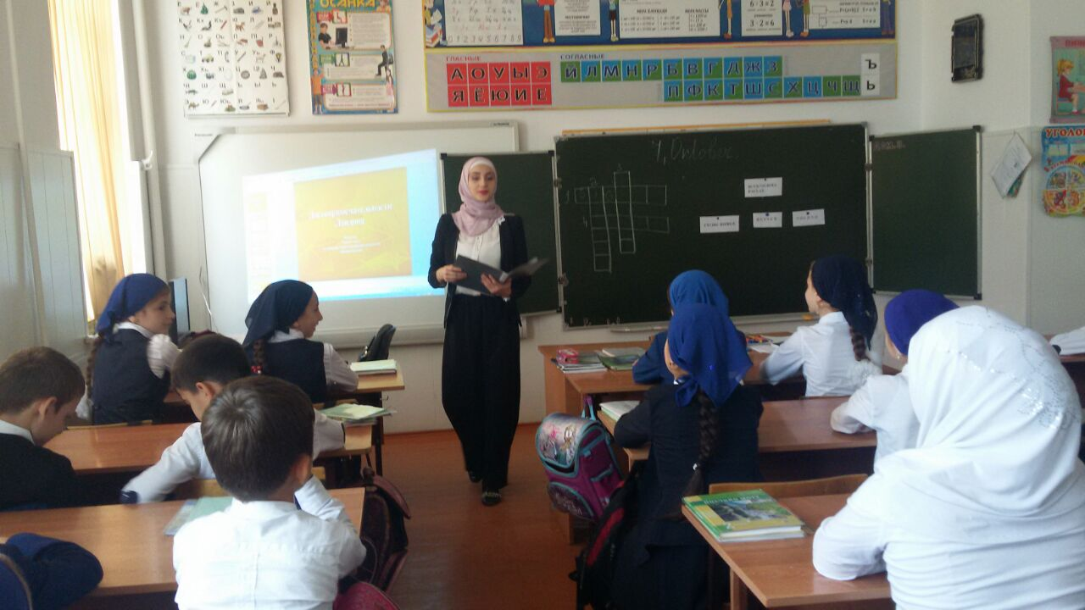

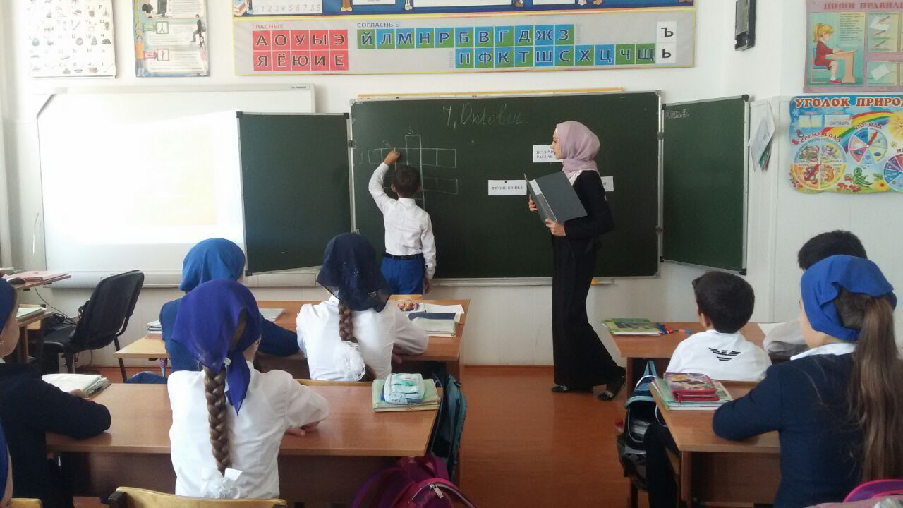

04.10.

**Конкурс чтецов ” I think, I speak ….”**

Второй день недели был посвящен чтению стихов. Ребята из 6-9 классов показали навыки произношения стихов, басен и даже подготовили диалоги на конкурс.

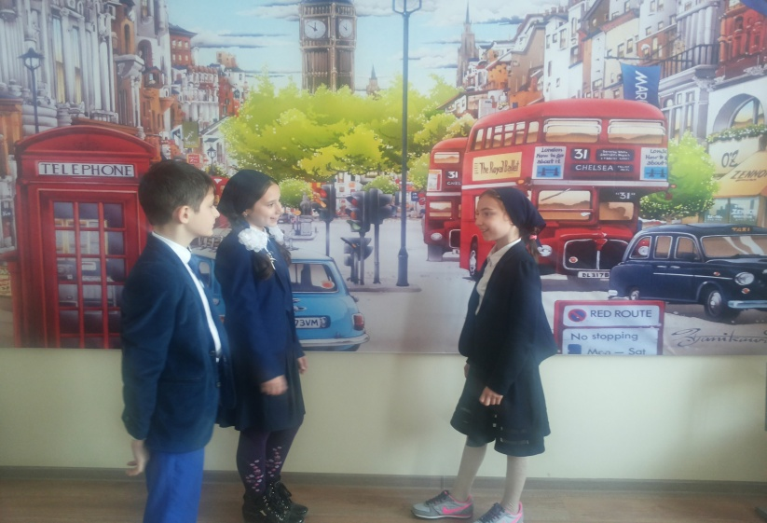

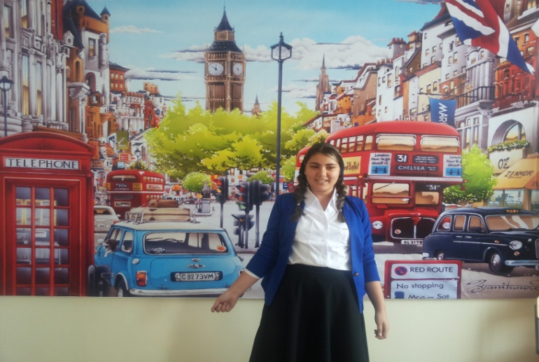

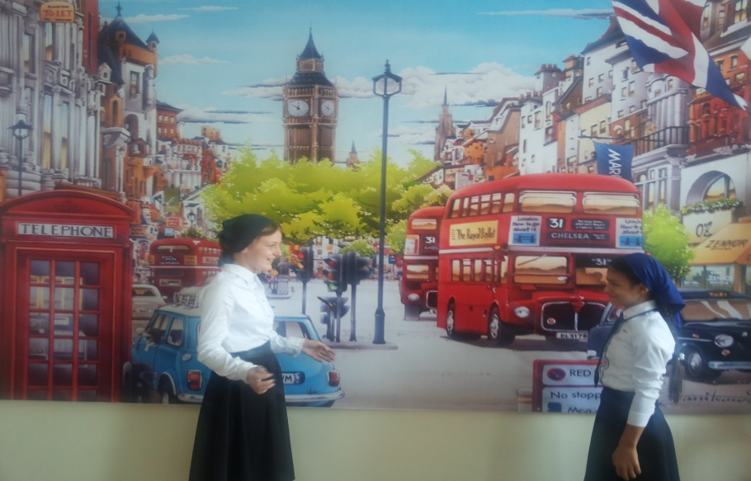

05.10.

Третий день недели был посвящен страноведению. Молодой педагог Эдилсултанов Мансур Джабраилович провел игру « Брей- ринг» по страноведению “ English-speaking countries” среди 5-6 классов. Учащиеся узнали много нового и интересного.

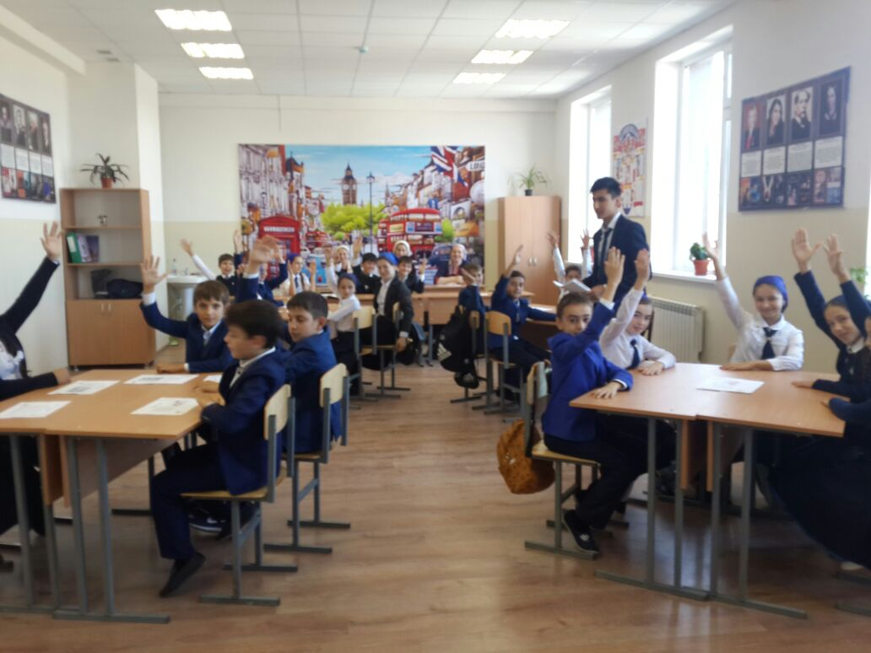

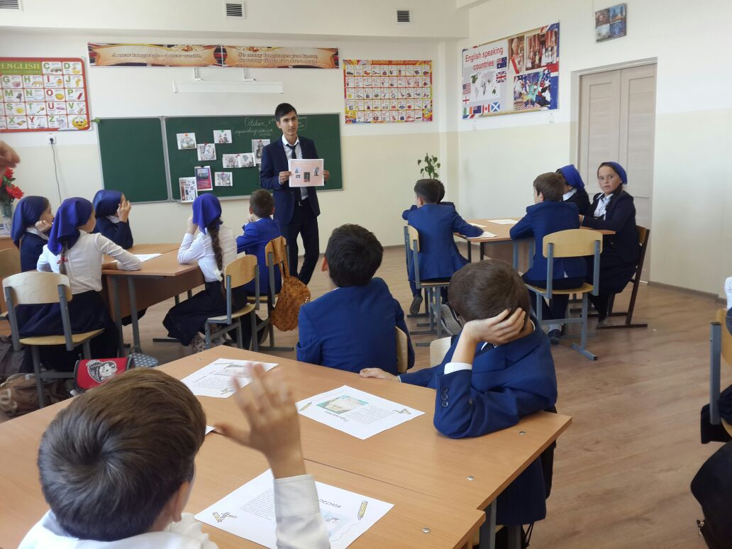

Джамбураева Марем Камаевна провела викторину на тему: “ English-speaking countries”среди 9-11 классов. Викторина была насыщена интересными вопросами. Детям очень понравилось.

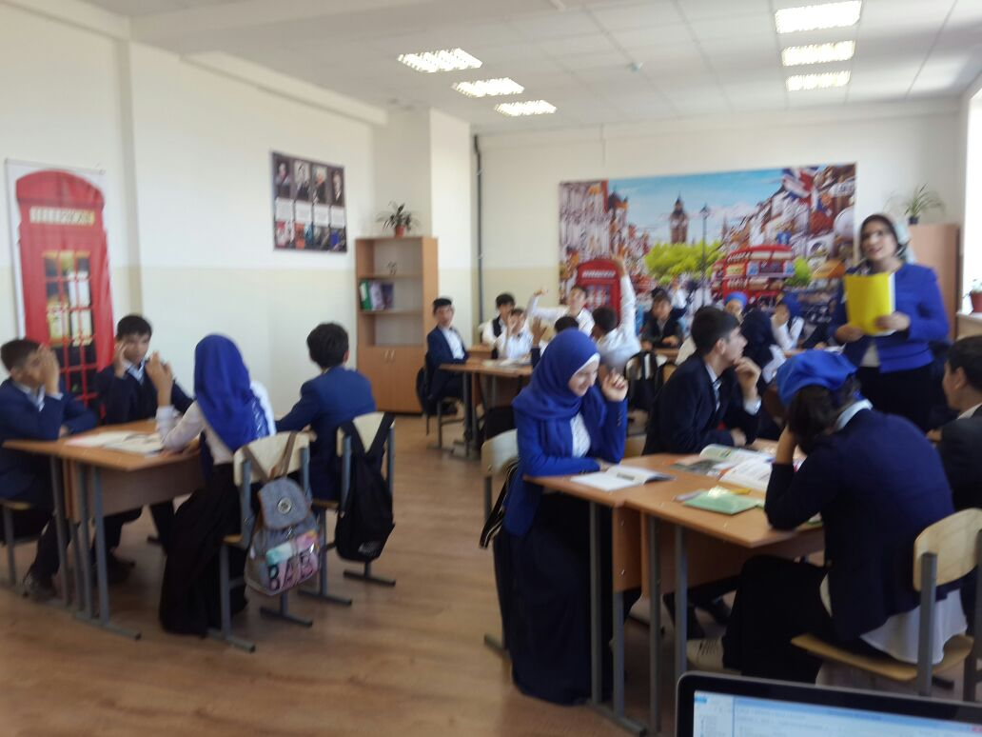

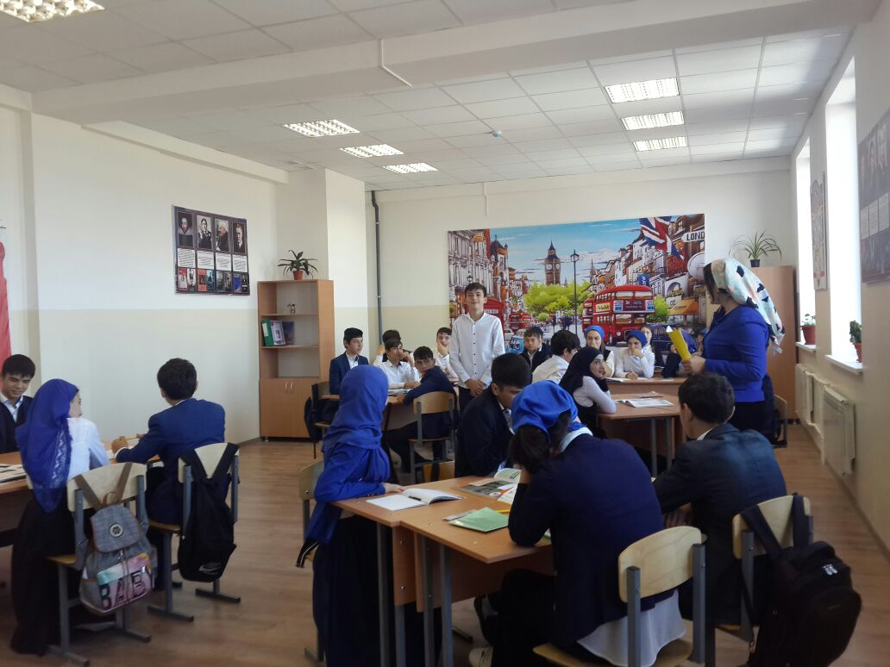

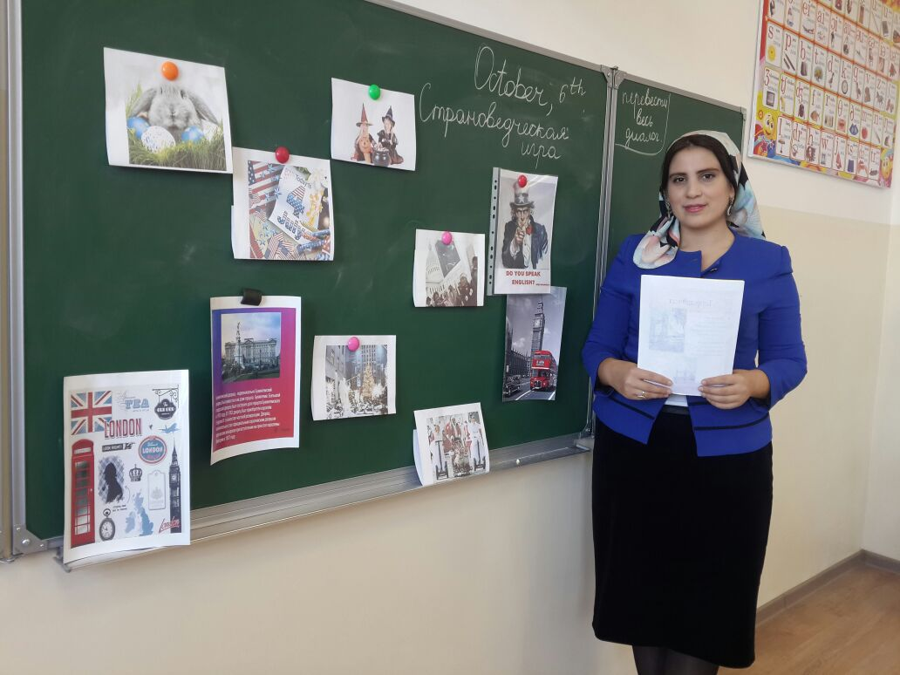

06.10.

На четвертый день в связи с непредвиденными обстоятельствами было решено сделать коррекцию графика мероприятий. В этот день внеклассные мероприятия среди 4-11классов провели Шахидова Залина Саидхусейновна и Джамбураева Марем Камаевна. Были проведены **«Конкурс английских песен. “ I like to sing…»,**  а также конкурс инсценировок.

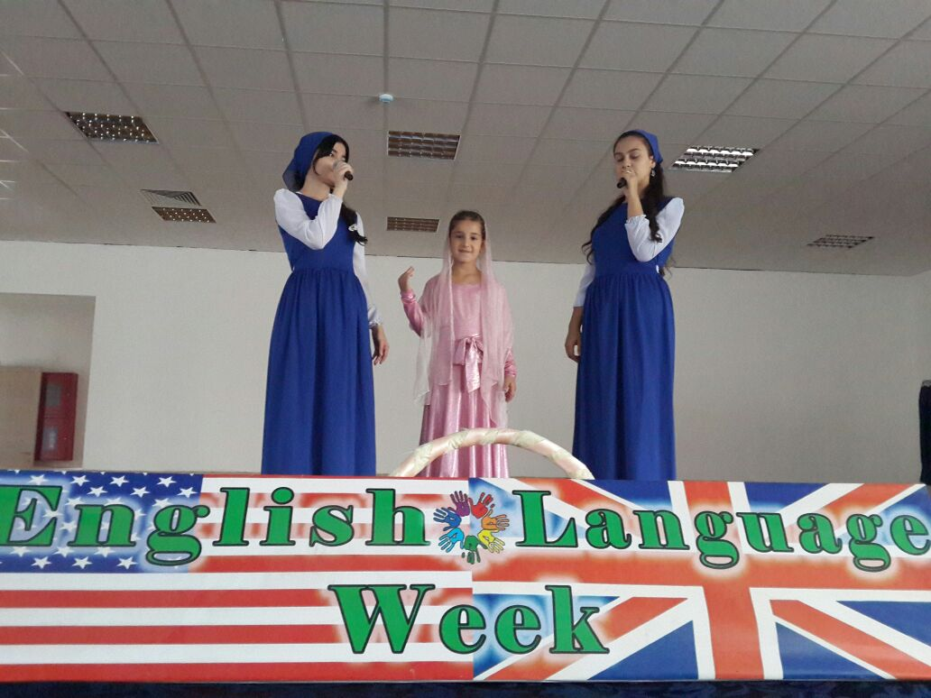

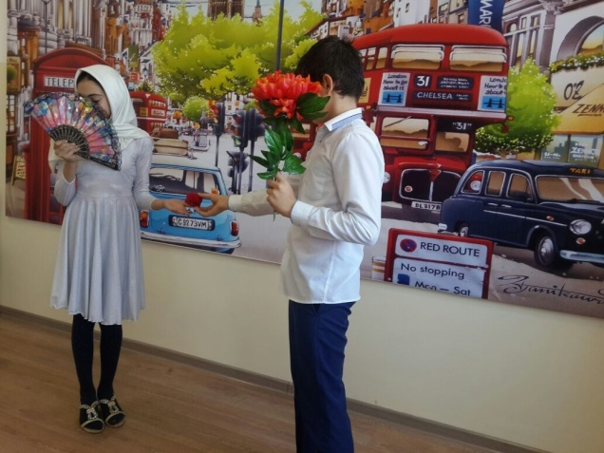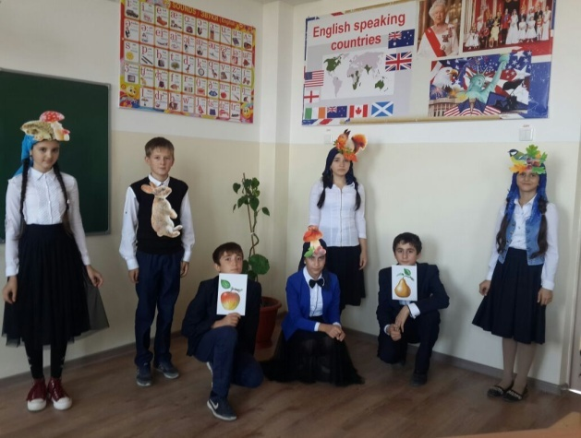

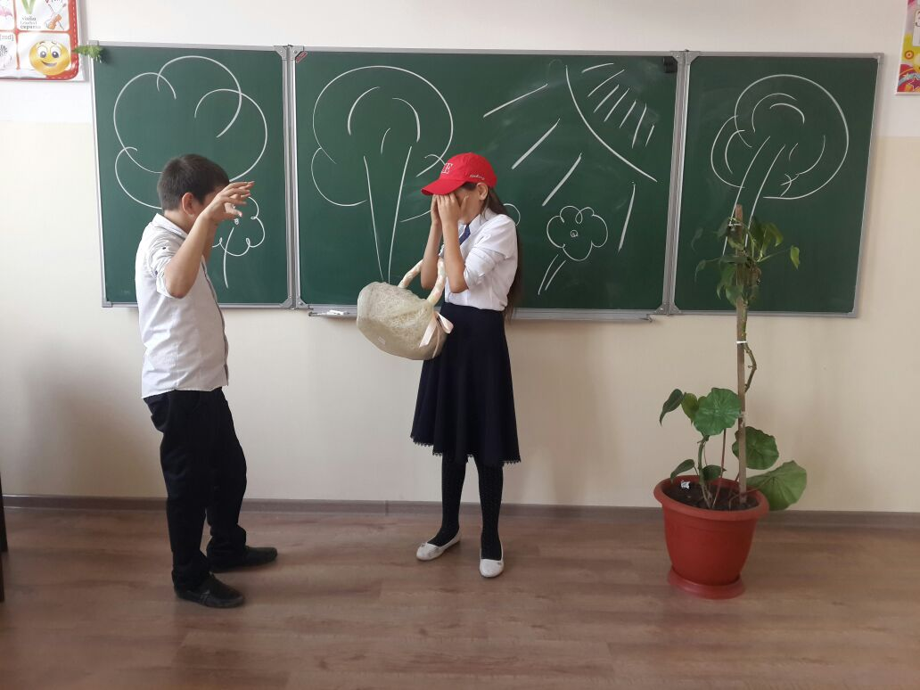

07.10.

Пятый день был посвящен американской и английской кухне, конкретно американскому фастфуду. Провела мероприятие Шахидова Залина Саидхусейновна. Среди учащихся была проведена викторина на тему английская и американская кухня, а также тех блюд, которые были заимствованы, но стали по настоящему национальными. Ребята принесли свои заготовки, хотя они и были с кавказским колоритом, но дети очень постарались. На скорость собирали « хот- доги».

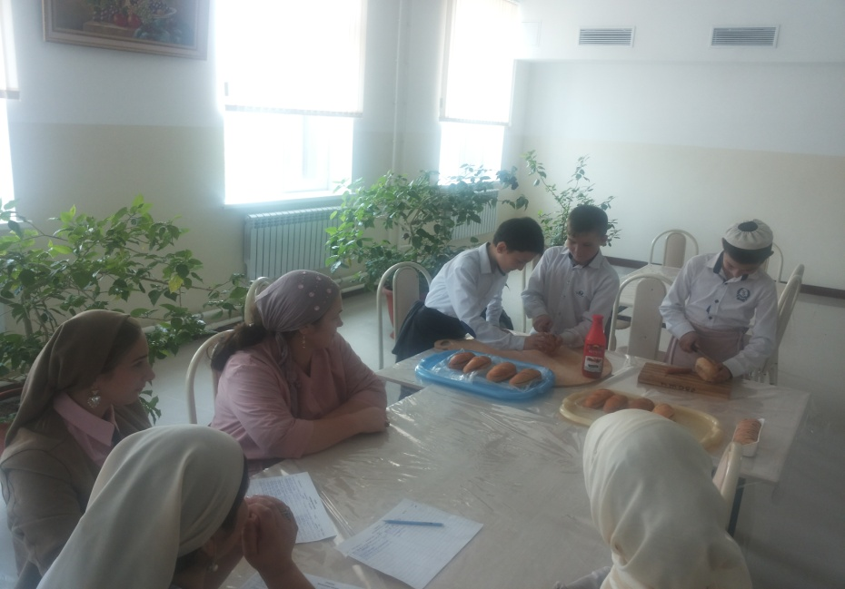

 

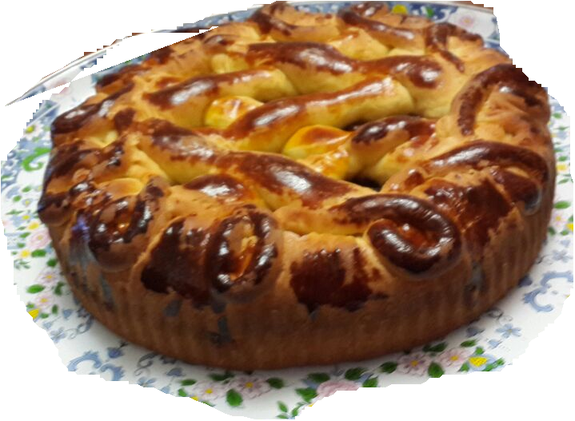

08.10.

Последний день Недели английского языка был посвящен вручению грамот учащимся. Были отмечены ученики, которые нарисовали стенгазеты (им были выставлены хорошие отметки).

По итогам « Недели английского языка» грамоты были выданы учащимся:

Конкурс чтецов: Асватова Линда 6 «а» класс, Исламова Иман 6«д» класс;

Конкурс инсценировок: учащиеся 7 «б» класса;

Конкурс английских песен: ученицы 9 «г» класса Арсункаева Амина и Абуханова Разана;

Внеклассное мероприятие « Английская и американская кухня» грамоты получили ученик 6 «в» класса Юсупов Р. и ученица 6 «г» класса Джабеева С.

В целом мероприятия прошли на должном уровне. Учителя подготовили материал приемлемый для всех уровней обученности, что дало возможность участвовать и получить хорошую отметку детям со слабой подготовкой. Учащиеся активно участвовали в мероприятиях. Неделя показала скрытые таланты ребят, которые учителя будут развивать в последующем, а также указала на недочеты, которые можно устранить, добавив в разработку этапов урока.

Декада русского языка и литературы в 2016-2017 учебном году в МБОУ «Ойсхарская СШ №2» проходила с 13 по 19 октября 2016 года.

Во внеклассных мероприятиях и уроках, проведенных учителями в рамках предметной недели, были задействованы все учащиеся с 5 по 11 класс, вне зависимости от учебных успехов. Программа Недели была разнообразной.

**План проведения**

**недели русского языка и литературы**



***Тематика предметной Недели: «*С книгой жить — век не тужить».**

***Девиз предметной недели:* “Век живи, век учись!”**

|  |  |  |  |  |  |  |  |
| --- | --- | --- | --- | --- | --- | --- | --- |
| № | Дата | | | Мероприятие | Класс | Место  проведения | Ответственный |
| Открытие Недели. Вывешивание стенгазет.  Запись участников. | | | | | | | |
| 1 | | 10.10 | Лирика А.С.Пушкина.  « Я вас любил …..» | | 9 | Библиотека | Лилаева М.Х. |
| Открытый урок на тему: « Басни Крылова А.И» | | 5 | Кабинет116 | Тарамова Т.М. |
| 2 | | 11.10 | Открытый урок на тему:  Анализ комедии Фонвизина Д.И. «Недоросль». | | 8 | Кабинет 116 | Тавбулатова М.С. |
| 3 | | 12.10 | Интеллектуальная игра « Чтоб не угаснуть сердцем и душой!» | | 9 | Актовый зал | Хаджимурадова М.М. |
|  | Инсценировка по произведению Л.Н.Толстого. | | 7 | Библиотека | Умарова М.В. |
| 4 | | 13.10 | Лирика серебряного века. | | 11 | кабинет 116 | Бечуркаева Р.А. |
| 5 | | 14.10 | Инсценировка произведения Гоголя Н.В. | | 10 | Библиотека | Исрапиева Р. М. |
| 6 | | 14.10 | Конкурс « Знатоки сказок». | | 5 | Актовый зал | Целиева М.Р. |
| 7 | | 15.10 | Закрытие недели вручение грамот. | |  | Фойе школы. Линейка. | Учителя –предметники, администрация |

**1.Пояснительная записка**

Внеклассная работа по русскому языку является важнейшей составной частью профессиональной деятельности преподавателя и предоставляет огромные возможности для того, чтобы заинтересовать обучающихся своим предметом, сделать его любимым. Предметная неделя как система, обнаруживающая внутреннее единство, стимулирует интерес обучающихся к русскому языку и литературе, делая его неугасающим, а соответствующие формы определяют успех деятельности.

**Цель методической разработки:** систематизировать теоретический и практический опыт проведения предметной Недели по русскому языку и литературе, представить собственные методические разработки и рекомендации в данной области.

**Задачи:**

* определить содержание предметной Недели;
* выявить условия, определяющие педагогически эффективные формы и методы внеклассной работы по русскому языку и литературе при проведении предметной недели.

**Теоретическая значимость:** теоретически обоснована и разработана программа проведения Недели русского языка и литературы, состоящая из взаимосвязанных компонентов: целевого, содержательного, мотивационного, процессуального и результативного.

**Практическая значимость**: результаты предметной недели могут быть внедрены и уже находят отражение в практике преподавателей при проведении уроков и внеклассных мероприятий.

**Основное содержание предметной недели:**

***Содержание***предметной Недели определяется школьной программой по русскому языку с учетом лингвистических интересов и уровня развития речевых умений и навыков обучающихся.

Мероприятия предметной Недели направлены на создание условий для творческого саморазвития обучающихся, для развития образовательных, коммуникативных, социально-личностных и общекультурных компетенций . Неделя русского языка и литературы – это не случайный набор форм и видов внеклассной деятельности, а заранее продуманная и подготовленная система мероприятий, преследующих цели развития творческих возможностей детей, привития интереса к предметам. Это Неделя творчества, своеобразный праздник.

При организации предметной недели учитываются следующие конкретные условия: возраст и подготовленность обучающихся, наличие у них интереса к русскому языку и литературе.

Внеклассная работа строится на общедидактических принципах обучения: научности, сознательности и активности, систематичности и последовательности, доступности, связи теории с практикой, прочности знаний, наглядности, индивидуального подхода к обучающимся. Однако, являясь естественным продолжением учебной деятельности обучающихся на уроках и преследуя те же конечные цели, что и уроки русского языка и литературы, внеклассная работа имеет и свою специфику, свои принципы, свое содержание, формы и методы организации.

***Задачи предметной Недели:***

* совершенствование профессионального мастерства педагогов через подготовку, организацию и проведение внеклассных мероприятий;
* вовлечение обучающихся в самостоятельную творческую деятельность, повышение их интереса к изучаемым учебным дисциплинам;
* выявление одаренных в лингвистическом отношении обучающихся, которые обладают творческими способностями, стремятся к углубленному изучению русского языка и литературы.

***Механизм реализации:***

1. Предметная неделя проводится в соответствии с графиком, принятым на МО совете и утвержденным директором.
2. План подготовки и проведения предметной недели утверждается не позднее, чем за две недели до начала ее проведения.
3. Организатором предметной недели являются учителя- предметники во главе с руководителем.
4. Участниками предметной недели являются преподаватели, обучающиеся, мастера производственного обучения.

***В рамках предметной Недели проводятся следующие мероприятия:***

* Внеклассные мероприятия по русскому языку и литературе;
* выставка, посвящённая основной тематике предметной недели;
* конкурсы презентаций, рисунков, сочинений, рефератов;

Проведение предметной Недели должно сопровождаться разнообразной наглядной информацией.

**По окончании предметной Недели на заседании проводится анализ мероприятий, организованных в ходе недели.**

***Методические рекомендации по подготовке мероприятий и конкурсных заданий***

1. Содержание заданий должно соответствовать изученному программному материалу, но по сложности в некоторой степени выходить за его пределы.
2. Количество подобранных заданий, их содержание и характер должны быть такими, чтобы по их выполнению можно было судить о степени усвоения программного материала и уровня развития способностей обучающихся.
3. Задания должны требовать от обучающихся не простого воспроизведения приобретенных знаний и умений, а их творческого или практического применения.
4. В связи с тем, что предметные недели нацелены не только на проверку качества усвоения знаний и умений, но и на выяснение уровня мышления, творческого воображения и других способностей, в число заданий следует включать и задачи творческого характера.
5. Следует стремиться к тому, чтобы практические задачи допускали возможность решения их несколькими способами. Это позволяет обучающимся проявить свои творческие способности.
6. Практическое задание требует времени на его изготовление, поэтому можно сделать его домашним, четко определив сроки сдачи.

***Форма проведения:*** пять тематических дней недели, посвященных творчеству русских писателей 19 века.

***Награды победителям:***

* победителям в отдельных конкурсах – дипломы;
* активным участникам мероприятий – свидетельство для портфолио.

***Ресурсы, необходимые для проведения предметной Недели:***

1. ***Обеспечение организационных условий***(создание творческой группы).
2. ***Обеспечение информационных условий***(сбор, обработка, анализ информации, нужной для проведения предметной недели).
3. ***Обеспечение мотивационных условий***(действия, призванные сформировать заинтересованность в решении задач).
4. ***4.Обеспечение научно-методических условий***(создание научно-методического обеспечения проведения предметной недели, различных методических памяток и рекомендаций).
5. ***5.Обеспечение рефлексивного пространства для преподавателей****:*(создание сайта, страниц в Интернете, посвященных проблемам проведения предметной недели).

***6.Обеспечение материально-технических условий***(наличие кабинетов русского языка и литературы, актового зала, интерактивного оборудования).

***7.Наличие у преподавателей педагогических компетенций***(владение учителем технологиями личностно-ориентированного обучения и воспитания, методикой проблемного обучения, групповыми и индивидуальными формами работы, владение знаниями психологии и возрастных особенностей обучающихся).

**Целевая аудитория**

Неделя русского языка и литературы осуществляется на основе следующих принципов:

* ***принцип добровольности:***обучающиеся колледжа участвуют в предметной неделе не ради отметок, а добровольно, из желания познать непознанное. Добровольность вступления обязывает обучающихся к дисциплинированности и активности. Каждый обучающийся может попробовать свои силы в различных видах деятельности: выдвигать идеи, реализовывать их, фантазировать, рисовать, участвовать в театральных постановках, загадывать (придумывать) и разгадывать свои и уже существующие задачи и загадки, готовить сообщения и выступать с докладами на уроках.
* ***принцип массовости:****ж*елательно привлекать к внеклассной работе как можно больше обучающихся. Для этого необходимо широко пропагандировать среди студентов колледжа возможность их участия в предметной неделе и разъяснять пользу последней в практическом овладении русским языком и литературой.

**Ключевые участники**

***Обучающиеся:***

* продемонстрируют свои творческие достижения по предмету;
* блеснут собственными знаниями в компании единомышленников и ценителей русского языка и литературы;
* откроют для себя секреты лингвистики, выполняя конкурсные задания;
* найдут новых друзей, а, может быть, и коллег для будущих совместных проектов.

***Преподаватели:***

* создадут условия для формирования коммуникативных и предметных компетентностей своих обучающихся;
* помогут учащимся проявить себя в предмете, больше заинтересоваться им;

***Администрация:***

* проведет мониторинг уровня профессионализма преподавателя;
* получит материалы об опыте преподавателя для представления на аттестацию, награждение, конкурсы;
* пополнит информационно-методический банк, предназначенный для обеспечения целостного видения деятельности педагогических работников.

**Мероприятия (фотоотчет).**

Первый день недели был достаточно насыщенным, было проведено два мероприятия: литературно- музыкальный вечер на тему « Я вас любил …» ( по любовной лирике А.С. Пушкина). Мероприятие прошло в школьной библиотеке. Провела его Лилаева Макка Хамзатовна. Учитель русского языка и литературы первой категории. Дети подготовили стихи, сценку обсуждали творчество поэта. Было интересно наблюдать, как дети анализировали и сравнивали отзывы критиков. Атмосфера была приятной и доброжелательной.

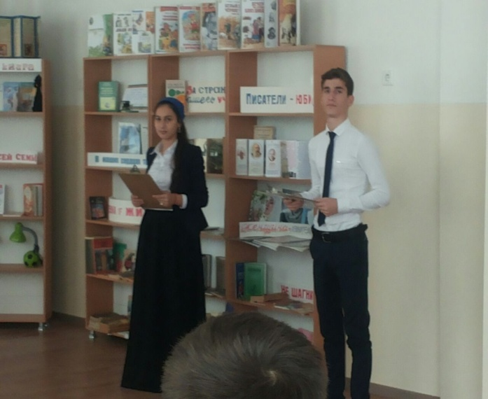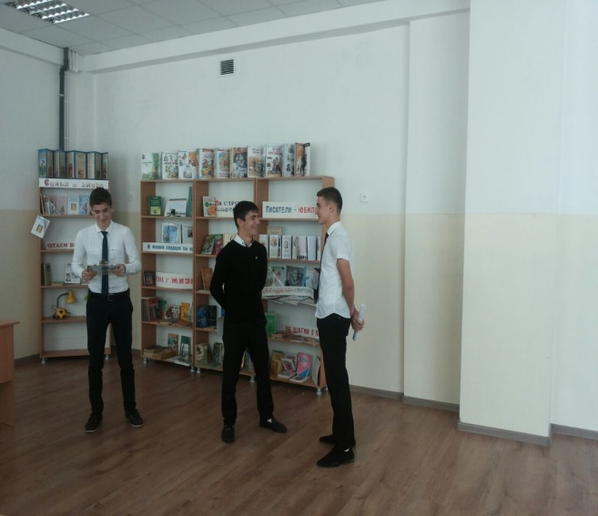

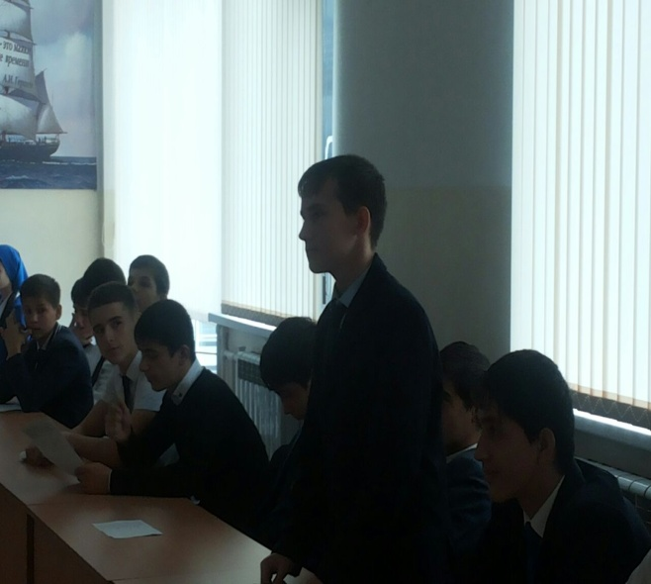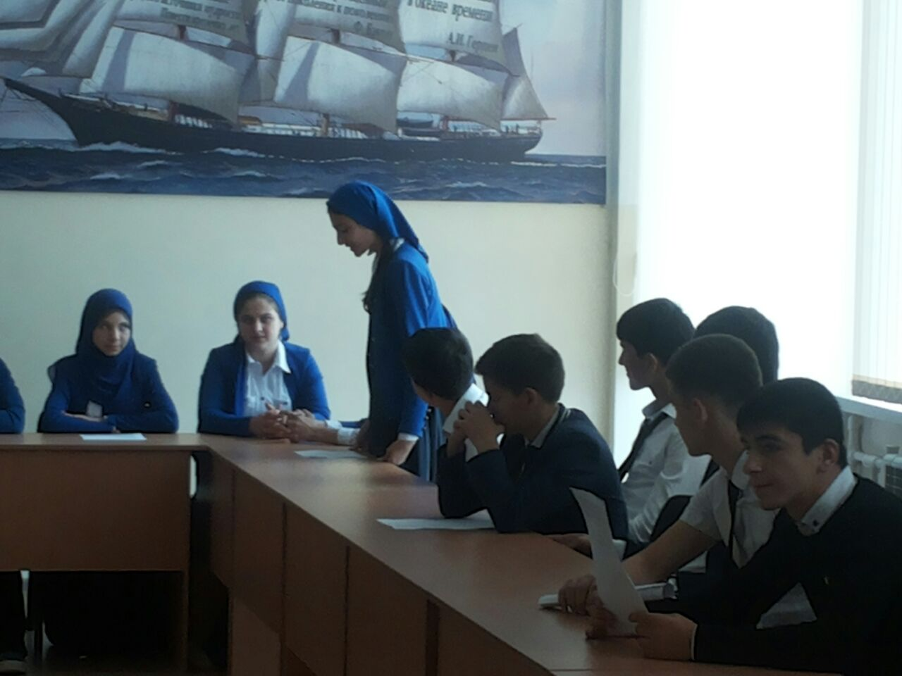

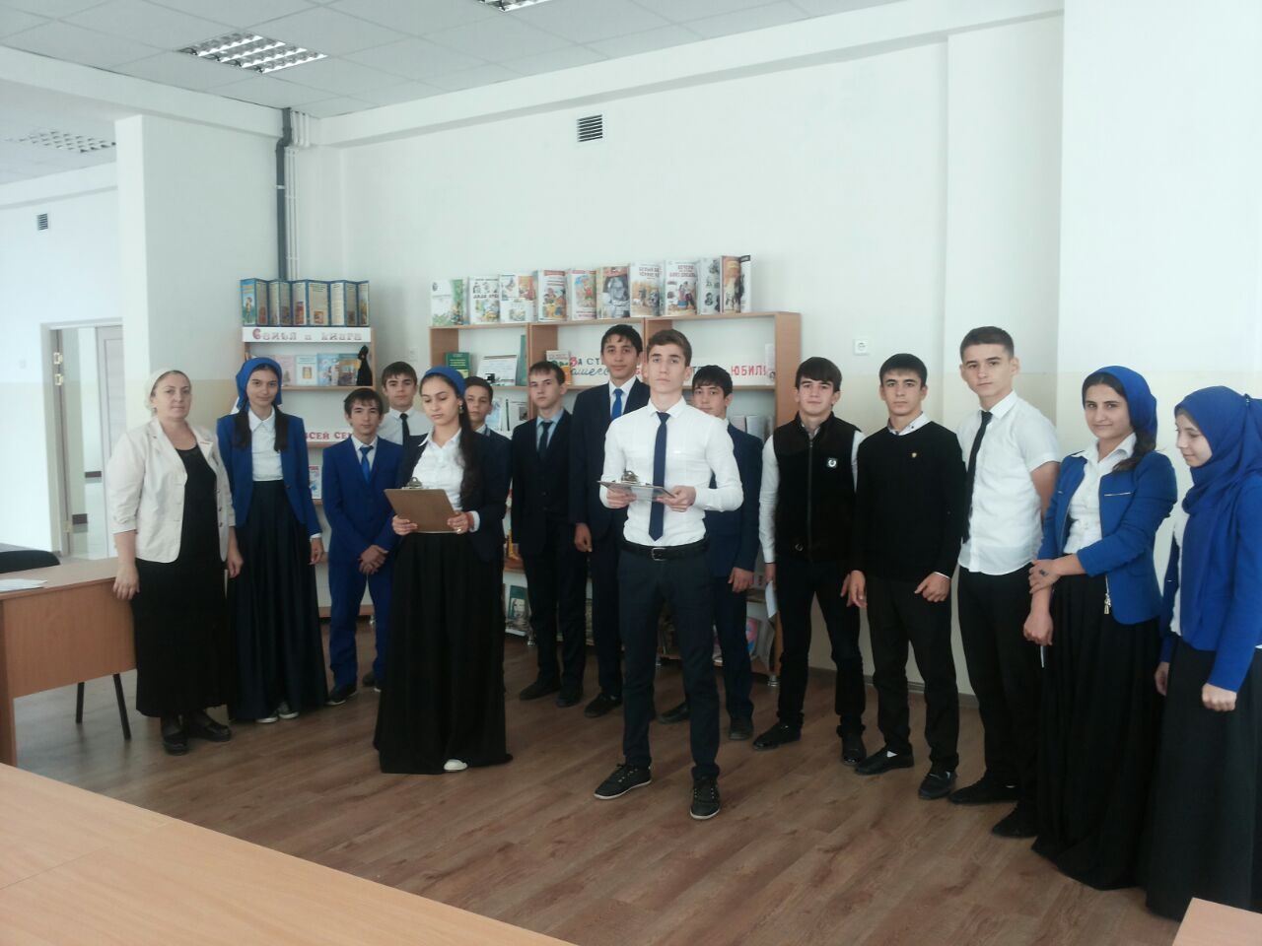

Второе мероприятие провела Тарамова Таиса Мусаевна. Учитель русского языка и литературы первой категории. Таиса Мусаевна провела открытый урок на тему: « Басни А.И. Крылова». Учащиеся разыграли басни. Была проведена викторина по творчеству писателя. Учащиеся с интересом участвовали во всех акциях учителя, что сделало урок многокомпонентным и насыщенным.

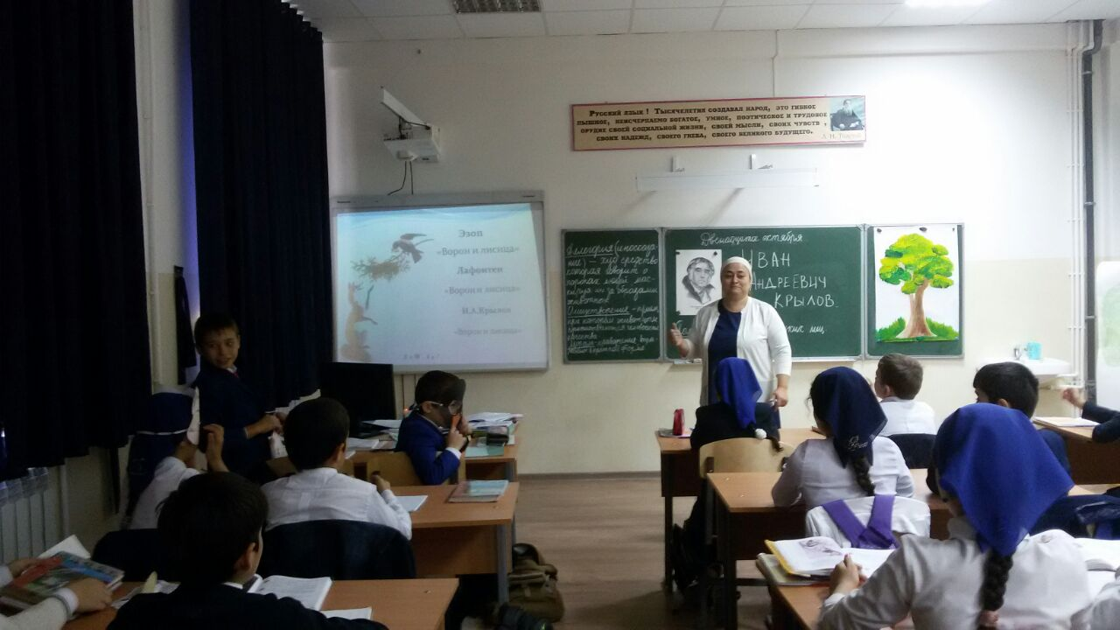

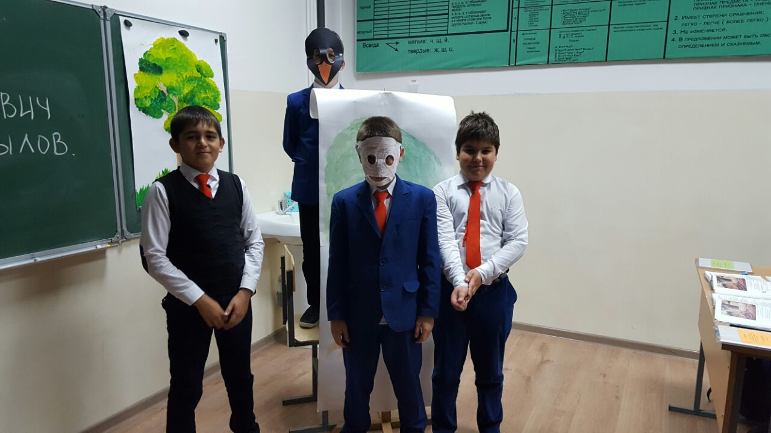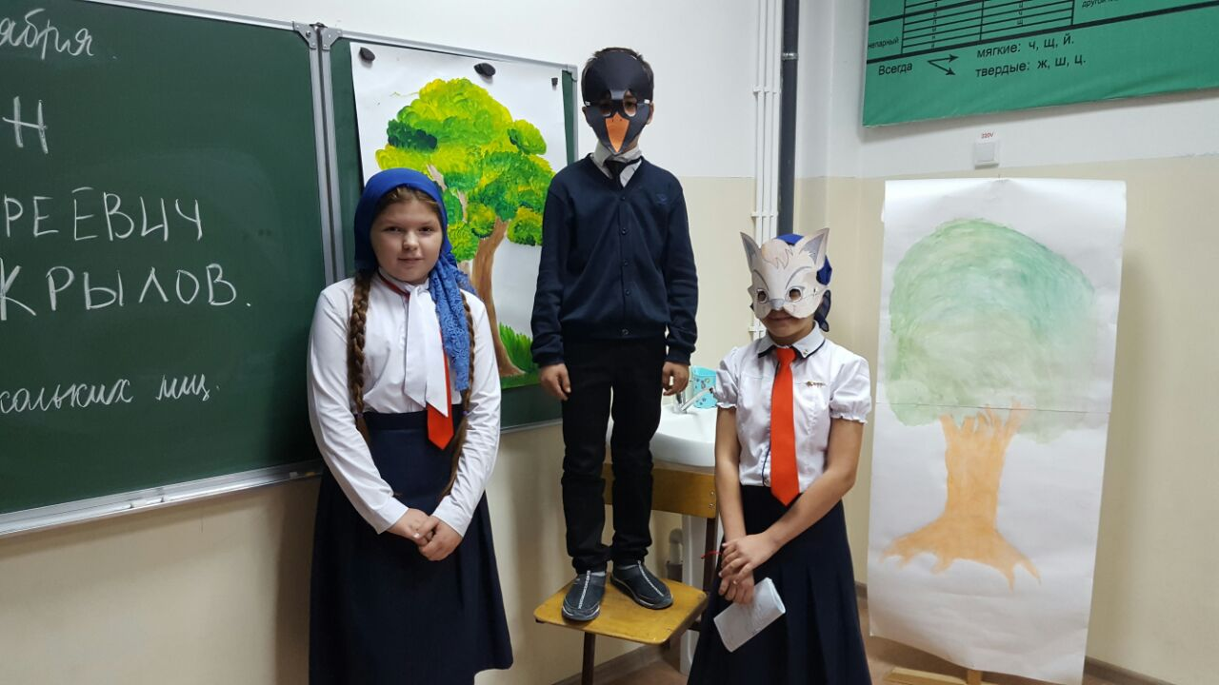

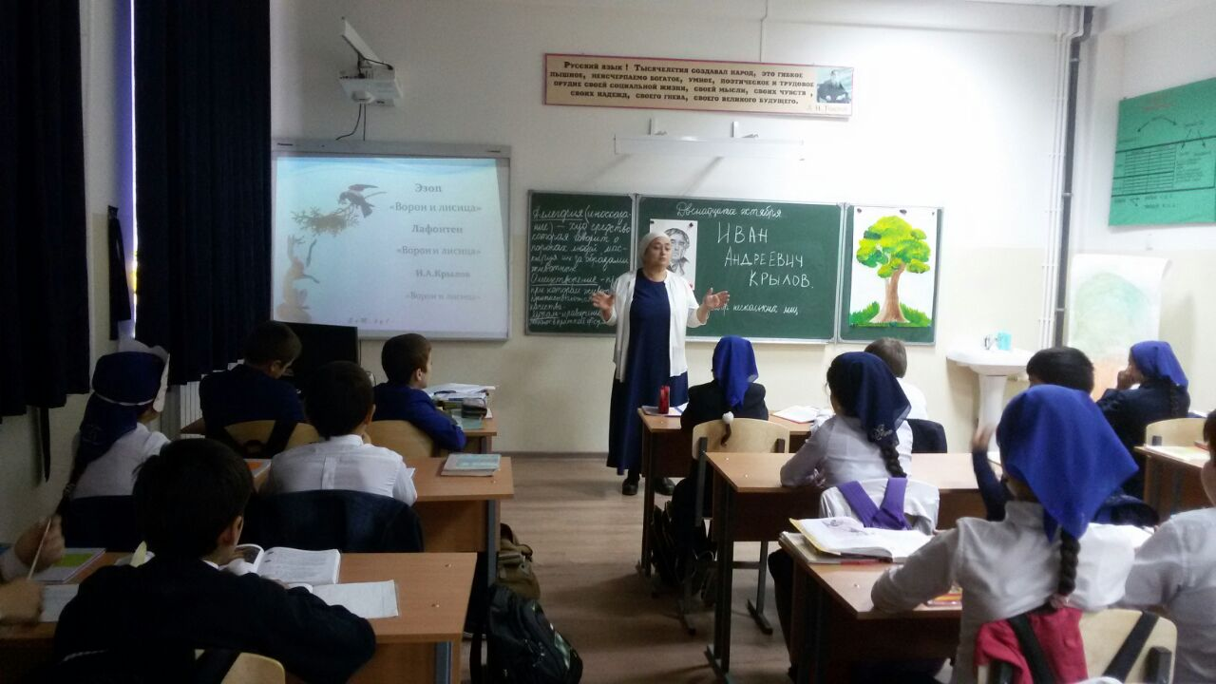

Второй день Недели был посвящен творчеству Д.И. Фонвизина. Открытый урок на тему: «Анализ комедии « Недоросль» Фонвизина Д.И.» провела учитель русского языка и литературы первой категории Тавбулатова Мадина Самрудиновна. Урок получился, интересным, так как затронул такие предметы как история и общество. Учащиеся с удовольствием, принимали участие, в полемике приводя свои доводы.

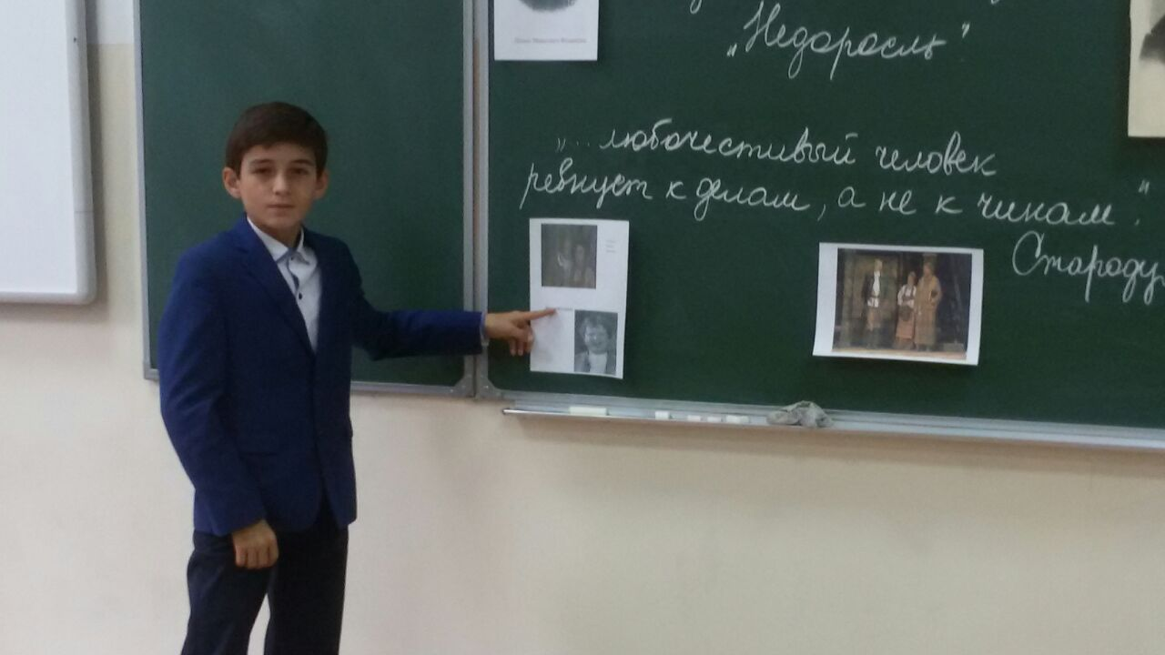

**C:\Users\Admin\Desktop\IMG-20161002-WA0031.jpg**

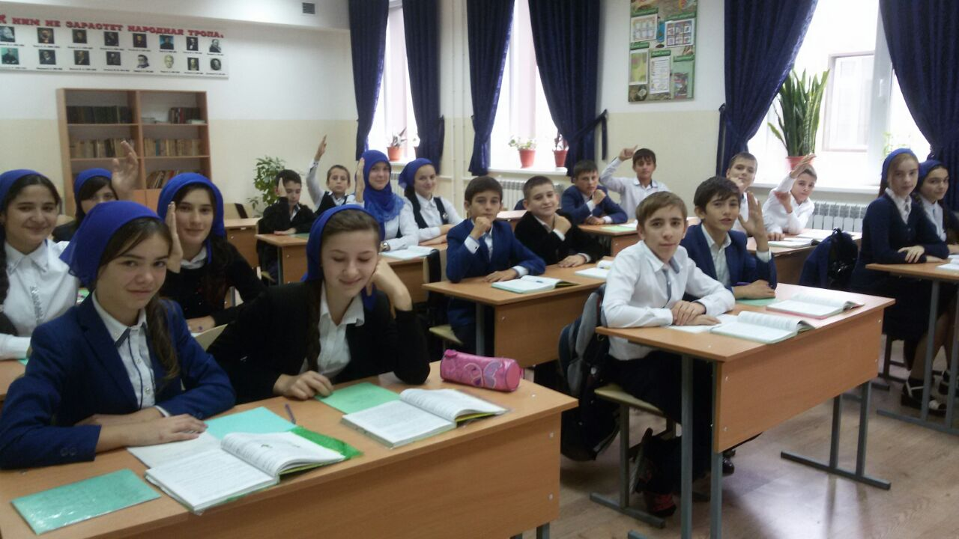

Третий день Недели был представлен интеллектуальной игрой под названием «Чтобы не угаснуть сердцем и душой!». Провела мероприятие учитель русского языка и литературы Хаджимурадова Милана Мовсаровна. Учащиеся активно участвовали в игре, показав не плохой уровень знания литературы.

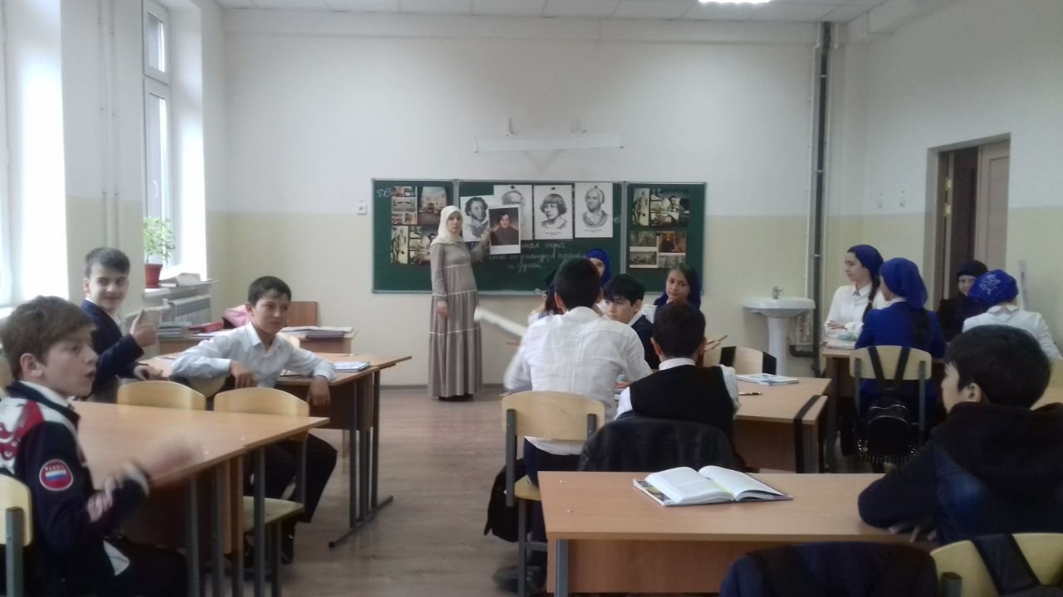

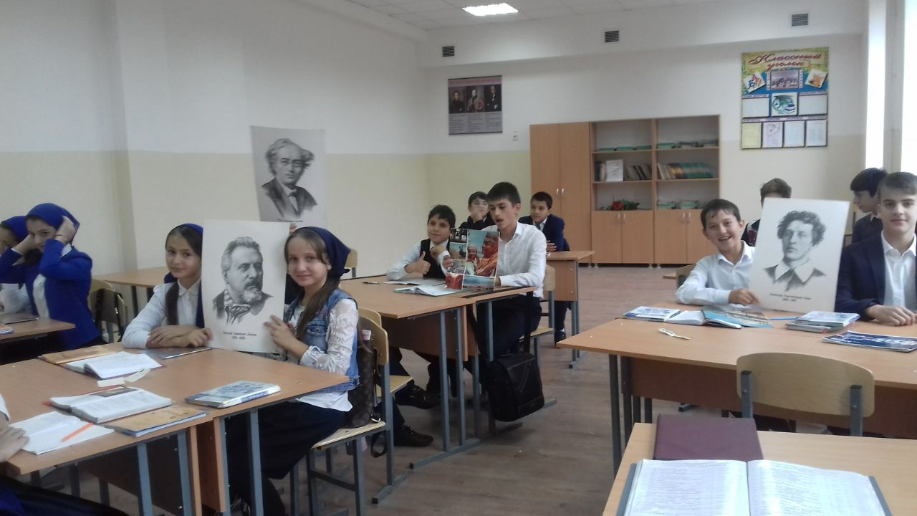

Второе мероприятие, этого дня было посвящено творчеству писателя Л.Н. Толстого. Провела открытый урок- инсценировку учитель русского языка и литературы Умарова Марха Вахаевна. Учащиеся показали неплохие навыки в драматизации, и были взяты на заметку для вовлечения в других внеклассных мероприятиях. Атмосфера, была благоприятной и деловой.

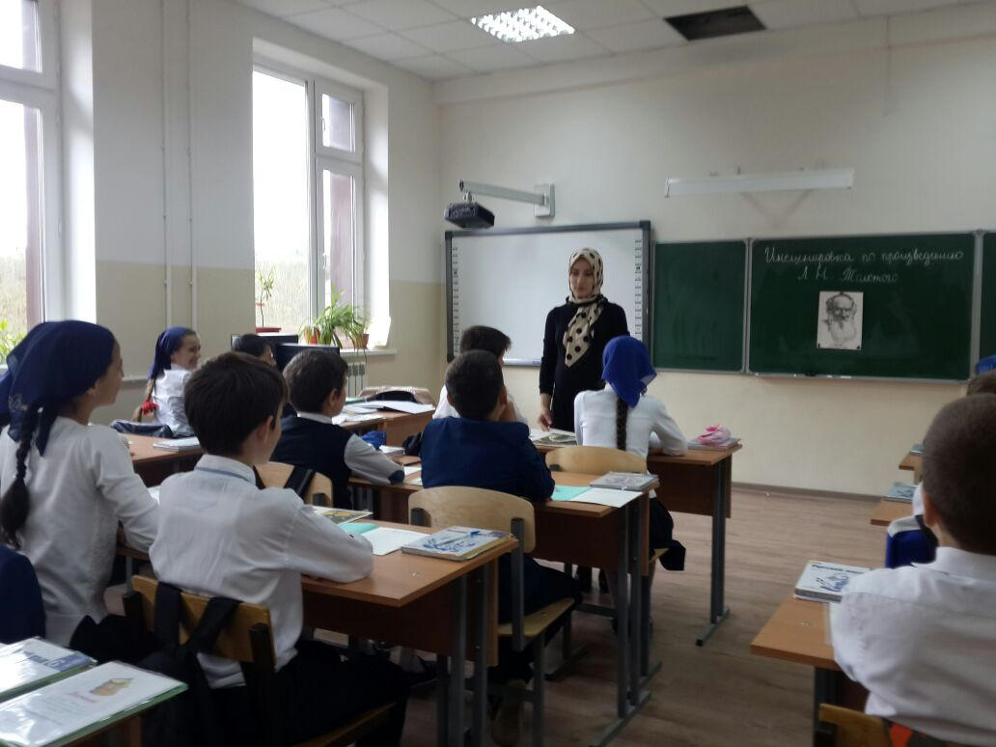

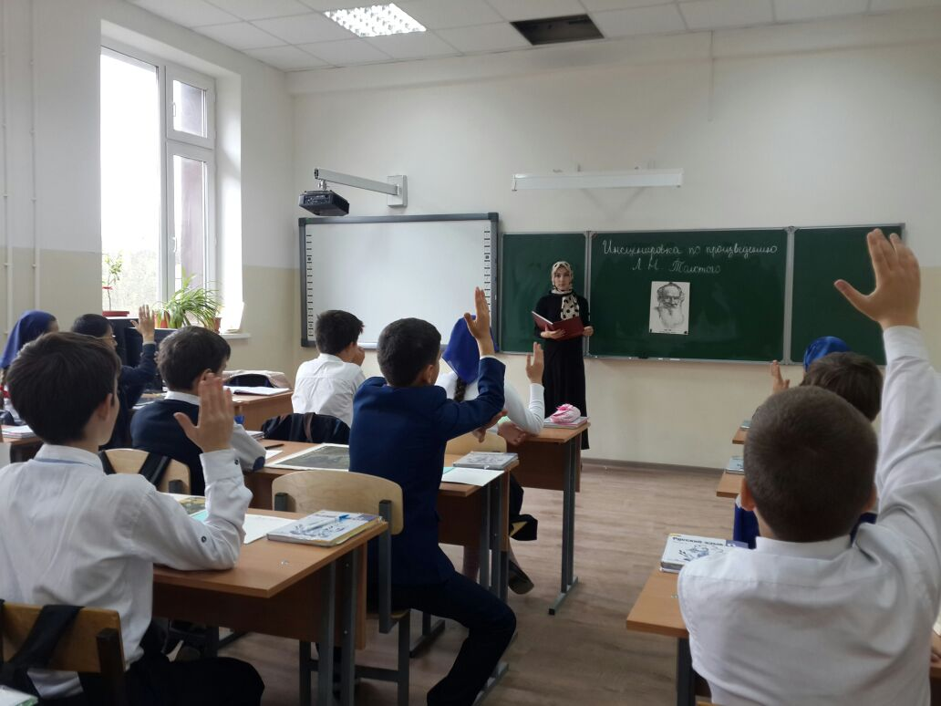

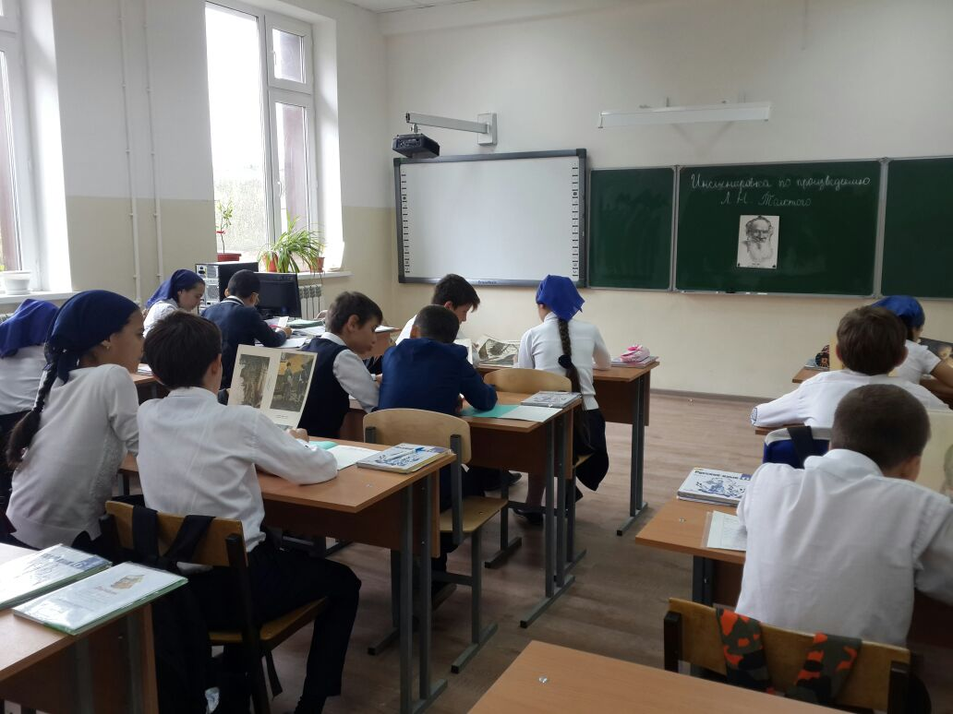

И последний день Недели отметился конкурсом под названием « Знатоки сказок» среди 5-х классов. Провела мероприятие учитель русского языка и литературы Цилиева Мадина Романовна. Атмосфера была благоприятной. Дети с удовольствием применяли все свои навыки. Преподавателю удалось сделать мероприятие насыщенным и увлекательным.

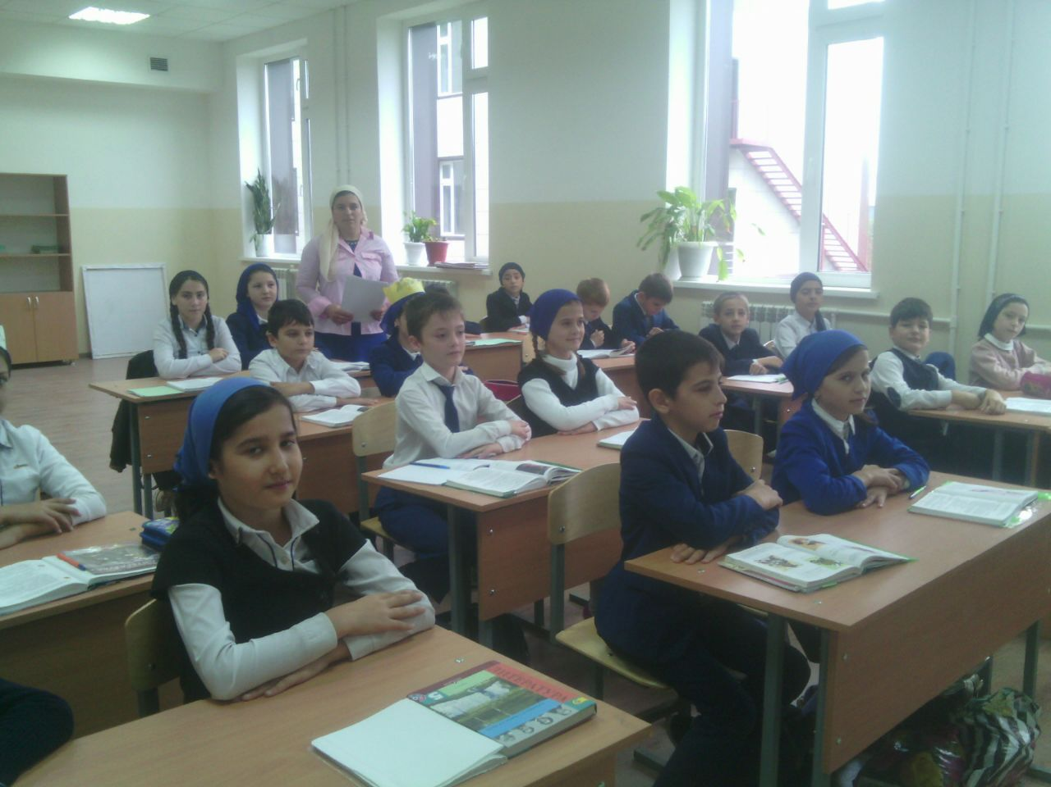

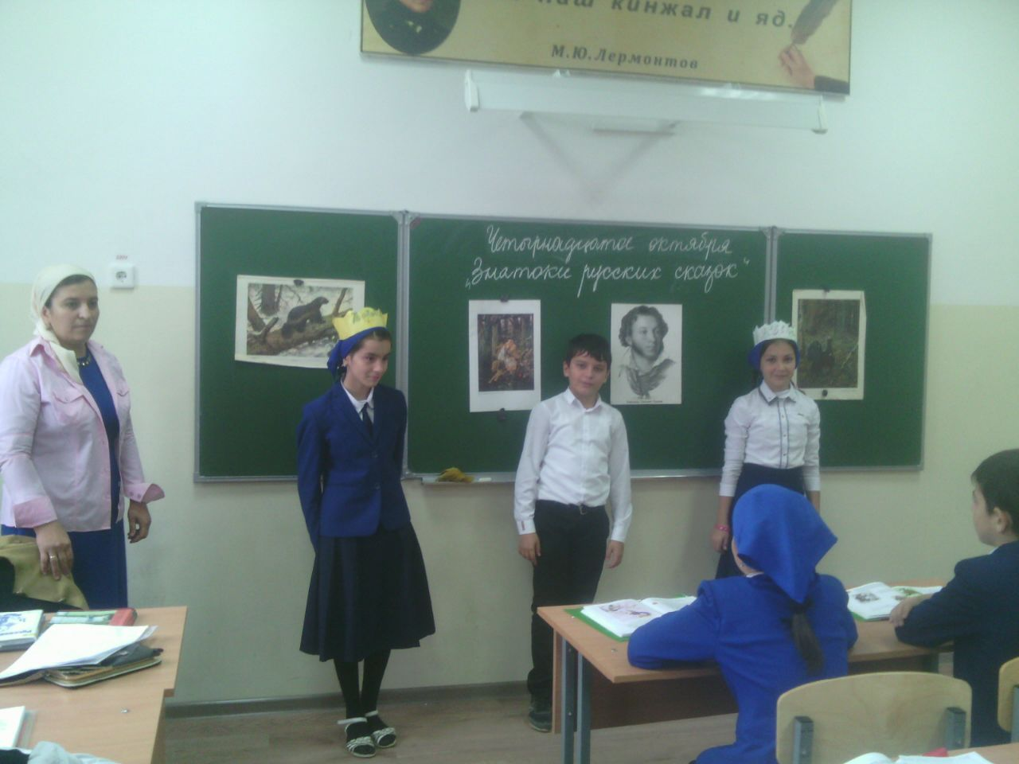

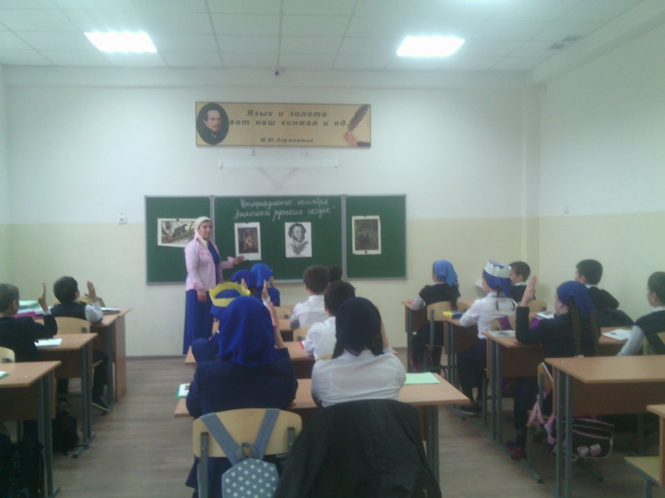

Неделя русского языка и литературы закончилась вручением грамот. Были выделены учащиеся, которые показали хорошие навыки правильной речи и драматизации. Этих учащихся было решено направить на предстоящие конкурсы.

**8. Теоретические и практические семинары:**

Учителя русского языка и литературы участвовали в предметном мониторинге, организованном представителями ЦОКО, получили отметки «4» и «5».

Согласно плану МУ «Управление образования Гудермесского муниципального района» на 2016- 2017 учебный год, в целях повышения педагогического мастерства и обмена опыта были направлены на районные теоретические и практические семинары учителя:

1. Русского языка и литературы- Хаджимурадова М.М., Лилаева М.Х.-07., 12. 09.2016г.
2. Английского языка-Джанбураева М.К.-18.11.2016г.
3. Русского языка и литературы-Лилаева М.Х.-23.11.2016г.
4. Русского языка и литературы-Тавбулатова М.С.-15.02.2017г.
5. Русского языка и литературы-Лилаева М.Х.- 15.03.2017г.
6. Иностранного языка-Эдилсултанов М.Д.- 17.03.2017г.
7. Русского языка и литературы-Газимагомадова М.Х.- 22.03.2017г.
8. Русского языка и литературы-Цилиева М.Р.- 29.03.2017г.

9.Участие во Всероссийском конкурсе чтецов «Живая классика».

И снова, как тысячи лет, наяву Лелею Россию, Россией живу.

И жить ей в веках, И быть ей века!

Тобою и мною Россия крепка!

В соответствии с Положением о VI Всероссийском конкурсе юных чтецов «Живая классика», с целью:

- поиска и поддержки талантливых детей,

- повышения интереса к чтению у детей и подростков,

- расширения читательского кругозора детей,

- знакомства детей с произведениями русской литературы XVIII-XXвв., которые не входят в школьную программу,

-знакомства детей с современной русской детской и подростковой литературой,

-знакомства детей с зарубежной литературой,

-расширения читательского кругозора детей,

-выявления и распространения опыта работы библиотеки по привитию любви к чтению 28 февраля в школе прошел школьный этап Всероссийского конкурса чтецов «Живая классика», подготовленный заведующей библиотекой Нанаевой Х.Э.

В конкурсе принимали участие учащиеся 6-10 классов. Конкурс проводился в целях поиска и поддержки талантливых детей, повышения интереса к современной русской литературе, расширения читательского кругозора детей, выявления и распространения опыта работы библиотеки по привитию любви к чтению. Участники конкурса показывали своё мастерство выразительного чтения стихов. Таким образом, всего в конкурсе приняли участие 15 учащихся. Участники читали отрывки из произведений русской и зарубежной классики.

Очень отрадно, что ученики старались и заучивали большой отрывок, готовились к конкурсу с интересом.

При подведении итогов конкурса учитывались:

1. Объем выученного произведения.

1. Стилистическая грамотность.

3.Стройность ритма и его соответствие задаче.

4.Мелодичность проговаривания.

5.Артистизм исполнения.

6.Грамотная речь.

7.Выбор текста произведения, декорации.

Выступление каждого участника оценивалось по 5-балльной шкале. Всего в конкурсе приняли участие 15 человек.

|  |  |  |  |  |
| --- | --- | --- | --- | --- |
| № | ФИ учащегося | Класс | Автор и название произведения | ФИО предметника |
| 1 | Гехаева Карина | 6а | А.П.Чехов «Забыл» | Цилиева М.Р. |
| 2 | Каимова Сабина | 6а | А.Чарская «Записки маленькой гимназистки» | Цилиева М.Р. |
| 3 | Жамаев Ахмед | 6б | В.Драгунский «Тайное становится явным» | Цилиева М.Р. |
| 4 | Гагаева Радима | 7а | Л.Н.Толстой «Птичка» | Атаева М.М. |
| 5 | Абдулкадыров Ибрагим | 7б | Н.Носов «Огурцы» | Лилаева М.Х. |
| 6 | Ясаева Дания | 7б | В.Осеева «Бабка» | Лилаева М.Х. |
| 7 | Тепсуева Хава | 7в | К.Паустовский «Старый повар» | Атаева М.М. |
| 8 | Ильясова Диана | 7г | В.Осеева «Бабка» | Атаева М.М. |
| 9 | Хатуев Малик | 7д | Н.Носов «Фантазеры» | Атаева М.М. |
| 10 | Халадова Раяна | 8а | Б.Ганака «Зеркало» | Тавбулатова М.С. |
| 11 | Абдулкадырова Луиза | 8а | Е.Пермяк «Хитрый ковер» |  |
| 12 | Баширова Зайнап | 8а | Ю.Коваль «Дед, баба и Алеша» | Тавбулатова М.С. |
| 13 | Микиева Муъминат | 8а | Б.Екимов «Говори, мама, говори…» | Тавбулатова М.С. |
| 14 | Арсункаева Аминат | 9г | И.С.Тургенев «Милостыня» | Лилаева М.Х. |
| 15 | Гагаева Раяна | 10а | А.Фадеев «Молодая гвардия» | Мушкаева Ж.Ю. |

Критерии оценки и требования к выступлениям были таковы:

* Выбор текста произведения;
* Грамотная речь;
* Артистизм исполнения;
* Глубина проникновения в образную систему и смысловую структуру текста.

Участников конкурса оценивало жюри, состоящее из работников МОиН ЧР и руководителя РМА бибилиотекарей:

1. Серганова Зина Зайнутдиновна-помощник министра образования и науки ЧР;
2. Ибрагимова Зара Хусановна- начальник отдела учебниками и учебными пособиями Министерства образования и науки ЧР;
3. Гайрбекова Сацита Шамсудиновна- главный специалист отдела учебниками и учебными пособиями Министерства образования и науки ЧР;
4. Асхабова Раиса Хусайновна- главный специалист отдела учебниками и учебными пособиями Министерства образования и науки ЧР;
5. Эрзбиева Лузан Хасановна- руководитель МА библиотекарей Гудермесского муниципального района.

Элементы музыкального сопровождения придали конкурсу яркость и праздничность.

Призовые места заняли следующие ученики:

|  |  |  |  |  |
| --- | --- | --- | --- | --- |
| № | ФИ | Класс | Автор и название произведения | Место |
| 1 | Гехаева Карина | 6а | А.П.Чехов «Забыл» | 1 |
| 2 | Тепсуева Хава | 7в | К.Паустовский «Старый повар» | 1 |
| 3 | Микиева Муъминат | 8а | Б.Екимов «Говори, мама, говори…» | 2 |
| 4 | Гагаева Раяна | 10а | А.Фадеев «Молодая гвардия» | 2 |
| 5 | Жамаев Ахмед | 6б | В.Драгунский «Тайное становится явным» | 2 |

Победитель 1-го тура Тепсуева Хава, ученица 7в класса, вышла во 2-й финальный тур конкурса, который состоялся на базе ДДТ г.Гудермес 15 марта 2017года.

Победители и участники школьного этапа «Живая классика» награждены грамотами, а ответственной за подготовку и проведение конкурса Нанаевой Х.Э.объявлена благодарность.

**10. Организация и проведение школьного этапа олимпиад по русскому языку и литературе, английскому языку 9 – 11 классы.**

Согласно приказу по школе № 142 от 3 октября 2016 г. «О проведении школьного тура олимпиады по всем предметам» 12 октября была проведена олимпиада по русскому языку в 9- 11 классах.

Цель проведения: привитие интереса к предмету, работа с одаренными детьми, выявление творческих способностей учащихся, создание необходимых условий для поддержки одаренных детей.

В олимпиаде принимали участие:

9-х классов- 7 учащихся

10-х классов- 3 учащихся

11- х классов- 3 учащихся

Было отмечено, что учащиеся испытали затруднения при выполнении следующих заданий: при постановке ударений в словах, объяснении лексического значения слов, происхождении слов, в умении определять заимствованные, диалектные слова, находить речевые ошибки в предложении. Также учащиеся затруднялись расположить в нужной последовательности сюжетные события произведения, в проведении лингвистического исследования, при переводе со старославянского языка высказываний.

По результатам проведения олимпиады были сделаны следующие выводы, даны рекомендации:

Учителям русского языка и литературы обратить внимание на изучение разделов «Лексика и фразеология», «Культура речи», «Словообразование и орфография». На уроках литературы отрабатывать методику анализа лирических стихотворений, повторить составные элементы сюжета, систематически работать над теорией литературы.

Тщательно проанализировав итоги олимпиады по русскому языку, решили сделать заявку на участие в районной олимпиаде следующих учащихся:

1. Усманова Элина - ученица 11 «а» класса

2. Гагаева Раяна -ученица 10 «а» класса

3. Ибрагимова Аминат - ученица 9 «б» класса

**19 октября была проведена олимпиада по литературе в 9- 11 классах.**

Цель проведения: привитие интереса к предмету, работа с одаренными детьми, выявление творческих способностей учащихся, создание необходимых условий для поддержки одаренных детей.

В олимпиаде принимали участие:

9-х классов- 5 учащихся

10 класса- 2 учащихся

11- х классов- 2 учащихся

Полученные результаты свидетельствуют, что уровень подготовки по литературе остается низким.

Было отмечено, что учащиеся затруднялись при ответе на вопросы:

- определение синтаксического приема литературного языка;

- определение выразительного средства;

- анализ поэтического текста.

По результатам проведения олимпиады были даны следующие рекомендации: учителям русского языка и литературы обратить внимание на слабо усвоенные учащимися темы: анализ поэтического текста, биографические данные поэтов; на литературные термины; синтаксические приемы.

Подводя итоги олимпиады по литературе, решили не подавать заявку на участие в районной олимпиаде.

**21.10.2016 была проведена Олимпиада по английскому языку в 9-х и 11-х классах**. Участие в олимпиаде приняли:

1.Бисултанова А.- 11а кл.

2.Мустапаева Л.- 11а кл.

3.Ибрагимова Э. – 11а кл.

4.Усманова Ф.- 9б кл.

5.Басаева А. - 9г кл.

6. Солтаева З. - 9г кл.

Учащиеся затруднялись в заданиях: аудирование, эссе и чтение, где им необходимо было выбрать текст, относящийся к одному из высказываний.

Нужное количество баллов набрали ученицы 11а класса Бисултанова Альбина, набрав 69 баллов и 9б класса Усманова Фатима- 68 баллов, которых и было решено направить на районную олимпиаду.

Участие во Всероссийских олимпиадах:

1. Всероссийская предметная олимпиады «Пятерочка»-46 участников.
2. Школьный этап конкурса "Живая классика"-15 участников.
3. Муниципальный этап конкурса «Живая классика»-1 уч.
4. Заочный этап VII открытой олимпиады школьников СКФО «Будущее Кавказа»- 4 уч.
5. Республиканский конкурс детских сочинений по профилактике наркотиков на тему «Осторожно-смерть!»-4уч.
6. Всероссийский конкурс сочинений «Нам нужно будущее без терроризма»-9уч.

**11.Контрольно-аналитическая деятельность МО:**

|  |  |  |
| --- | --- | --- |
| *Вид* | *Содержание* | *Дата (месяц, год)* |
| *Административные контрольные работы* | Входные административные контрольные работы по русскому языку в 5-11 классах | Сентябрь 2015 г. |
| Промежуточные административные контрольные работы по русскому языку в 5-11 классах | Декабрь 2015 г. |
| Итоговые административные контрольные работы по русскому языку в 5-11 классах | Апрель 2016 г. |
| *Подготовка к ОГЭ и ЕГЭ*  *в 9-х и 11-х классах* | 1. Обобщение на заседании МО опыта работы учителей по подготовке к ОГЭ | В течение учебного года |
| 2. Мониторинг уровня готовности выпускников к ОГЭ | В течение учебного года |
| 3. Информирование учащихся о КИМах и официальных сайтах ОГЭ и ЕГЭ | В течение учебного года |
|  | 5. Проведение пробного экзамена для диагностики уровня готовности обучающихся к сдаче ОГЭ, ЕГЭ. | Февраль 2016года |
| 6. Анализ результатов пробного экзамена и корректировка индивидуальной работы с учащимися | Март 2016 года |
| 7. Проведение предэкзаменационных консультаций для учащихся | Май 2016 года |
| 8. Информирование родителей по вопросам, связанным с экзаменами | По мере необходимости |

12. **День открытых дверей.**

17 декабря2016 года в нашей школе прошел «День открытых дверей».

«День открытых дверей» является одной из форм работы с родителями, которая предоставляет им возможность познакомиться с образовательным учреждением, его традициями, правилами, задачами воспитательно - образовательного процесса.

Цель проведения данного мероприятия:

* укрепление связей с родительской общественностью, учреждениями социума;
* познакомить родителей с учебной и воспитательной деятельностью школы;
* знакомство с методами и приемами, используемыми педагогами в работе с детьми;
* показать общее представление о школе;
* повысить мотивацию к школьному обучению.

Родительская общественность посетила уроки:

1. Джанбураевой Марем Камаевны-в 9-е- « Вопросы 21 века»;
2. Атаевой Малики Мусаевны-в 7х- «Н.А.Некрасов «Вчерашний день в часу в шестом», «Размышления у парадного подъезда», в 7х- «Деепричастие совершенного вида»;
3. Цилиевой Мадины Романовны- в 6-х-«Буква е в суффиксе –ен- существительных»;
4. Бечуркаевой Ремисы Алхузаровны –в 11 классе- «Тема «страшного мира» в лирике Блока».

***Цели и задачи на будущий учебный год***

**Цель:** создание условий для личностного и профессионального роста учителей русского языка и литературы средствами методической работы

**Задачи:**

1.​ изучение нормативных документов Министерства образования и науки РФ и департамента образования по проблемам языкового и литературного образования;

2.​ осуществление деятельностного подхода в преподавании русского языка;

3.​ изучение новых педагогических технологий и применение их на уроках гуманитарного цикла;

4.​ системная подготовка учащихся к ВПР, ОГЭ и ЕГЭ по предметам;

5.​ воспитание духовно-нравственной личности на уроках русского языка и литературы;

6.​ формирование у педагогов-словесников педагогических компетенций: аналитических, проектировочных, коммуникативных, рефлексивных;

7.​ стимулирование творчества учителя русского языка и литературы;

8.​ повышение результативности работы по самообразованию.

**Руководитель МО: М.Х.Лилаева**